La confianza ya viene: edad, cohortes y períodos en la confianza institucional del Chile de los últimos 20 años
Resultados completos — especificación con control por nivel socioeconómico (NSE)
Bustamante & Quintero · Panel armonizado Encuesta Bicentenario 2006-2025
Modelos APC jerárquicos: melogit / mixed / meologit, período como intercepto aleatorio, edad y cohorte como efectos fijos
Controles: edad², sexo, educación (educ4), nivel socioeconómico (nse4)
Fuente de las tablas y figuras: dofile final confianza institucional.do (carpetas Principal_NSE / Auxiliar_NSE / Cohortes teóricas_NSE)

Índice
(Actualizar campo: clic derecho > Actualizar campo)

1. Metodología (resumen)

1.1 Datos y estructura
Panel armonizado de la Encuesta Bicentenario (PUCV), 2006-2025 (18 olas; 2020 excluido por ser un duplicado confirmado del archivo de 2022). Muestra restringida a adultos de 18-85 años con año de nacimiento estimado entre 1930 y 2007. Estructura edad-período-cohorte (APC) jerárquica: los individuos quedan anidados en su año de encuesta, que entra como intercepto aleatorio de nivel 2 ("|| year:" en la sintaxis de Stata), mientras edad (con término cuadrático) y cohorte (quinquenios de nacimiento, siguiendo a Bargsted y Maldonado, 2018) se estiman como efectos fijos de nivel 1. El ponderador muestral de cada ola se incorpora como pweight con errores estándar robustos (vce(robust)), ya que Stata no propaga correctamente el prefijo svy: a través de modelos con efectos aleatorios anidados.

1.2 Variable dependiente: tres especificaciones en paralelo
La confianza institucional (escala original 1-5, con 6 y 7 recodificados a missing) se modela en tres versiones no excluyentes: (a) binaria top-2-box (4-5=1, 1-3=0) vía melogit; (b) continua, estandarizada en z-score dentro de cada año de encuesta, vía mixed; y (c) ordinal completa (1-5 sin transformar), vía meologit con variable latente y puntos de corte libres. La especificación (c) ordinal es la principal para efectos de reporte en las cinco instituciones, sobre la base del diagnóstico de normalidad de la Sección 1.5: usa toda la información de la escala sin colapsarla y no exige normalidad sobre la variable observada.

1.3 Controles
Edad y edad² (reescaladas /10), sexo (mujer=1), educación armonizada en cuatro categorías (educ4: básica o menos, media incompleta, media completa/técnica, superior) y, en esta corrida, nivel socioeconómico armonizado en cuatro categorías (nse4: Alto ABC1/C1, Medio-alto C2, Medio-bajo C3, Bajo D/E). La incorporación de nse4 es la novedad de esta corrida respecto a la versión anterior del análisis: se construyó un crosswalk específico porque 2023-2025 traían la variable de origen ya precolapsada a 3 categorías, y se sustituyó por la variable cvar11 (GSE Calculado, 5 categorías) para mantener comparabilidad con el resto del panel.

1.4 Cohortes: quinquenal (principal) y teórica (robustez)
La especificación principal usa cohortes quinquenales (cohort5, 13 categorías, referencia ≤1944) porque da la resolución necesaria para localizar con precisión dónde ocurre una ruptura generacional, sin perder tanta potencia como para no poder estimarla. Como chequeo de robustez, la misma estructura se re-estima con una periodización histórico-generacional de 5 bloques (cohort_teorica: Pre-masificación ≤1949, Estado desarrollista 1950-1964, Dictadura/transición 1965-1979, Democracia neoliberal 1980-1994, Generación del estallido 1995+).

1.5 Diagnóstico de normalidad
Se examinaron los residuos del modelo continuo (b) para evaluar si su supuesto de normalidad se sostiene. Con este tamaño muestral cualquier test formal rechaza casi con certeza (artefacto del N, no evidencia por sí sola de que la violación importe en la práctica); lo informativo es la magnitud de la asimetría (skewness):
Institución | Skewness (residuo individual) | Lectura
Gobierno | 0.64 | moderada
Parlamento | 1.31 | seria
Partidos | 1.46 | seria
FF.AA. | 0.08 | leve
Iglesia | 0.45 | leve
La violación es seria en Parlamento y Partidos (las dos instituciones con confianza más baja y más amontonada en el piso de la escala) y leve a moderada en Gobierno, FF.AA. e Iglesia — evidencia empírica, no solo teórica, a favor de preferir la especificación ordinal como principal, y el criterio usado para decidir, institución por institución, si el gráfico de márgenes que va a la carpeta Principal es el continuo o el ordinal (ver Sección 3).

2. Resultados por institución
Para cada institución se reporta primero la especificación ordinal (principal), luego los tres gráficos de márgenes (cohorte / período / edad) en la versión que corresponde a Principal según el diagnóstico de normalidad, y el diagnóstico de residuos del modelo continuo.

2.1 Gobierno
En Gobierno, la edad tiene un efecto positivo y significativo (OR=1.524 por década) con curvatura negativa (edad² OR=0.965): la confianza sube con la edad pero a tasa decreciente. Las cohortes intermedias (1955-59 y 1960-64) muestran menor confianza que la referencia (≤1944), con OR de 0.577 y 0.505 respectivamente, mientras que ninguna cohorte joven (1995 en adelante) difiere de forma significativa de la referencia — es la institución con el patrón generacional menos nítido de las cinco. NSE muestra el gradiente esperado: a menor nivel socioeconómico, menor confianza (Bajo D/E: OR=0.584***).
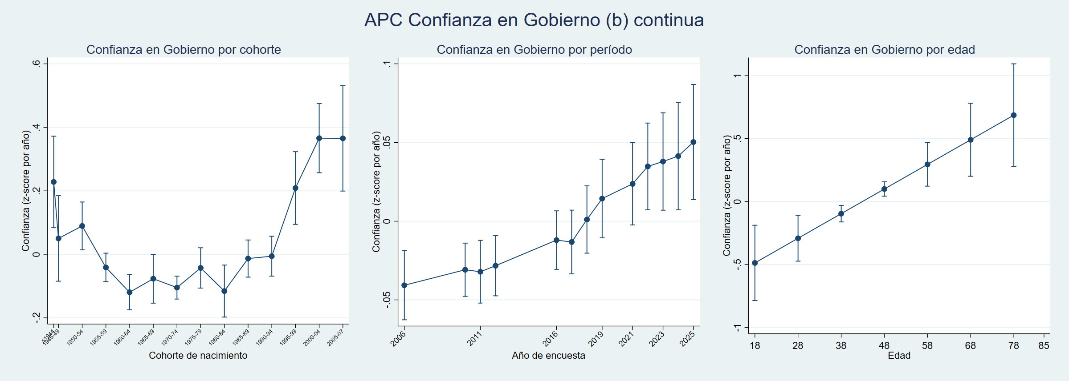
Confianza en Gobierno por cohorte / período / edad — modelo continuo (z-score). Elegido como gráfico principal: violación de normalidad leve.
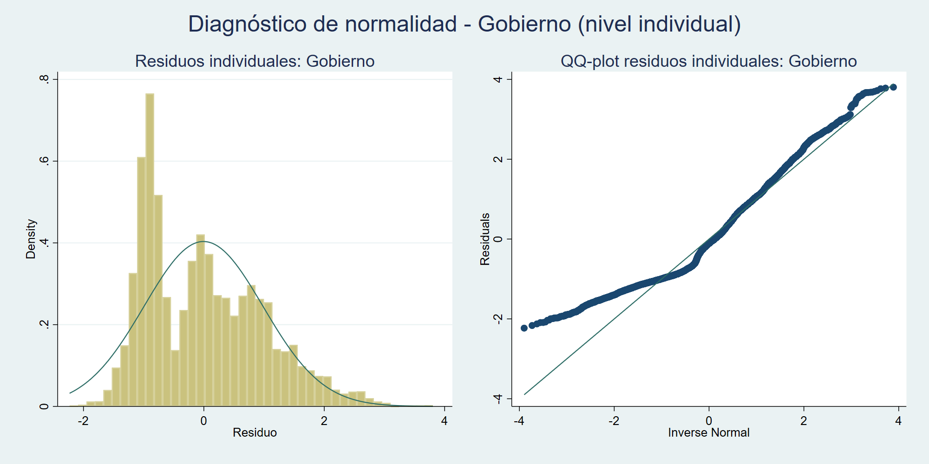
Diagnóstico de normalidad de los residuos individuales del modelo continuo — Gobierno.

2.2 Parlamento
En Parlamento, la cohorte 2005-07 tiene una confianza marcadamente mayor que la referencia (OR=3.606*), y ese salto es specíficamente donde se concentra el hallazgo de la Sección 4 (Wald): no es una tendencia lineal suave, es una discontinuidad puntual en las cohortes más jóvenes. La educación superior también se asocia a mayor confianza (OR=1.275**) — el único signo distinto a Gobierno, donde educación no es significativa. El gradiente de NSE es el más marcado de las cinco instituciones (Bajo D/E: OR=0.635***, Medio-alto C2: OR=0.702***).
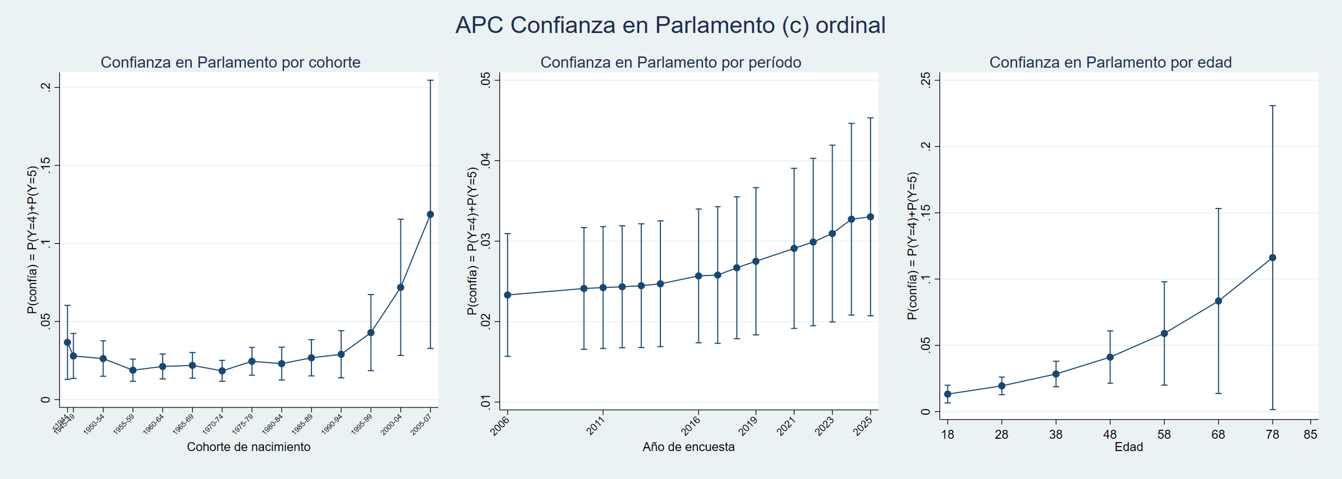
Confianza en Parlamento por cohorte / período / edad — modelo ordinal, P(Y=4)+P(Y=5). Elegido como gráfico principal: violación de normalidad seria en el modelo continuo.
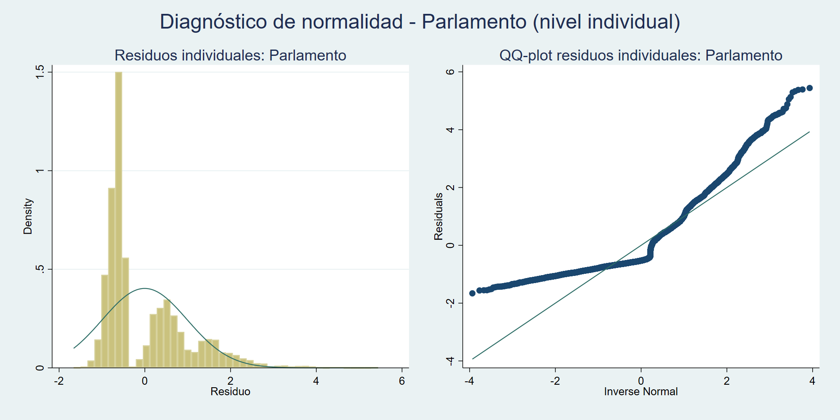
Diagnóstico de normalidad de los residuos individuales del modelo continuo — Parlamento.

2.3 Partidos
En Partidos —la institución con menor confianza absoluta del panel— el patrón es el más nítido: las cohortes 2000-04 (OR=2.342*) y 2005-07 (OR=3.279**) muestran una confianza notoriamente mayor que la referencia, mientras las cohortes de mediana edad (1950-54, 1955-59, 1960-64 y 1970-74) muestran una confianza menor y significativa (OR entre 0.59 y 0.72; la excepción es 1965-69, no significativa). Educación superior también eleva la confianza (OR=1.412***) y NSE muestra el mismo gradiente consistente que el resto.
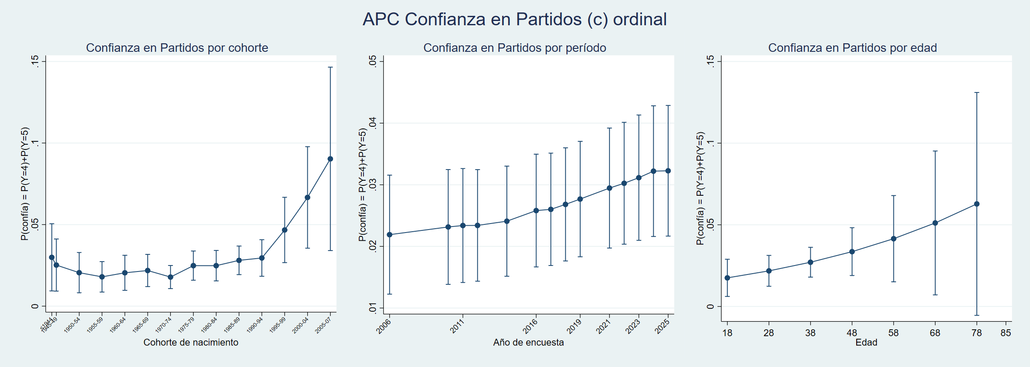
Confianza en Partidos por cohorte / período / edad — modelo ordinal, P(Y=4)+P(Y=5). Elegido como gráfico principal: violación de normalidad seria en el modelo continuo.
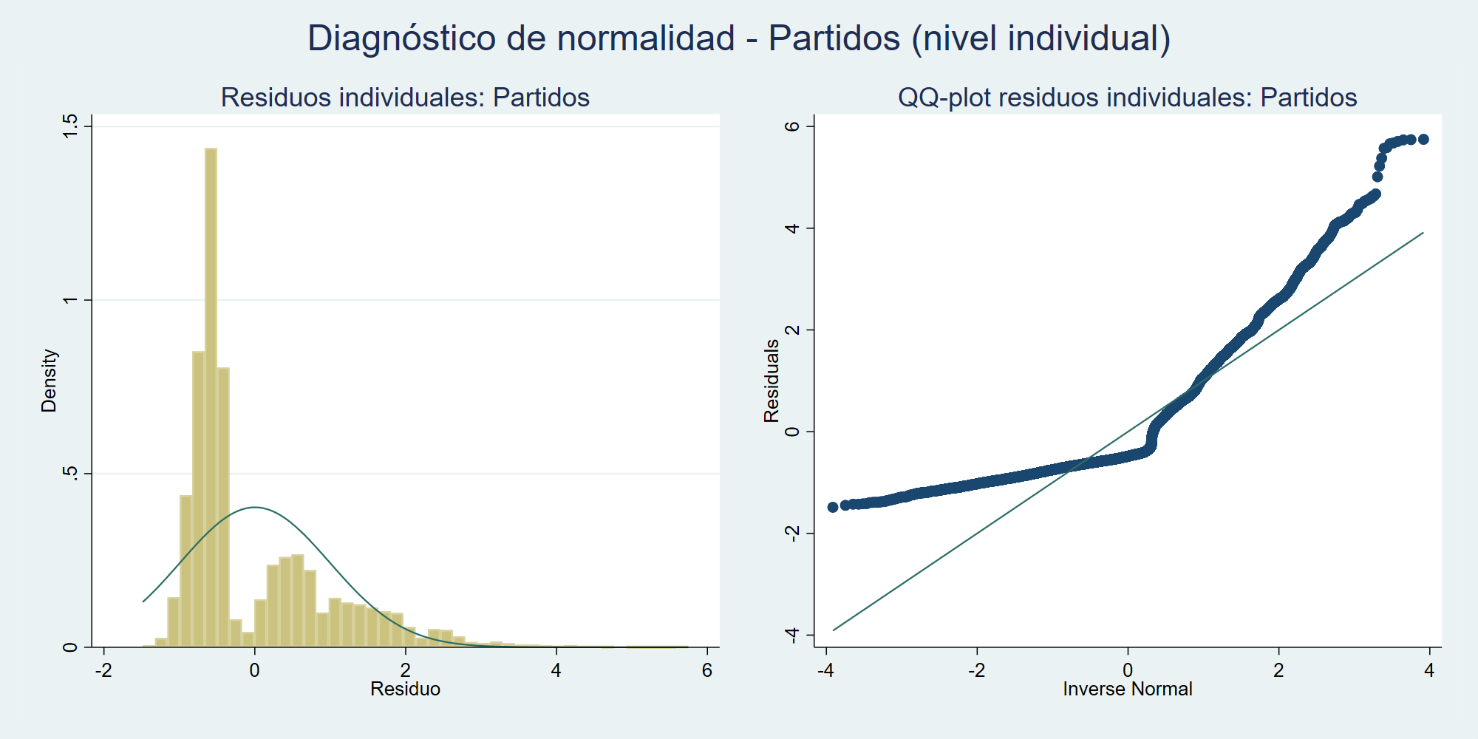
Diagnóstico de normalidad de los residuos individuales del modelo continuo — Partidos.

2.4 FF.AA.
Fuerzas Armadas es la institución con el residuo más simétrico (skewness=0.08, la más "limpia" del panel) y donde la cohorte 1995-99 ya muestra una confianza significativamente mayor que la referencia (OR=1.964*) — el salto generacional aparece una cohorte antes que en Parlamento/Partidos. El efecto de sexo es el más fuerte de las cinco instituciones (mujer: OR=0.849***, las mujeres confían sistemáticamente menos en las FF.AA.), y NSE muestra un gradiente más plano que en las otras instituciones (Medio-alto C2 no significativo, Bajo D/E sí: OR=0.793***).
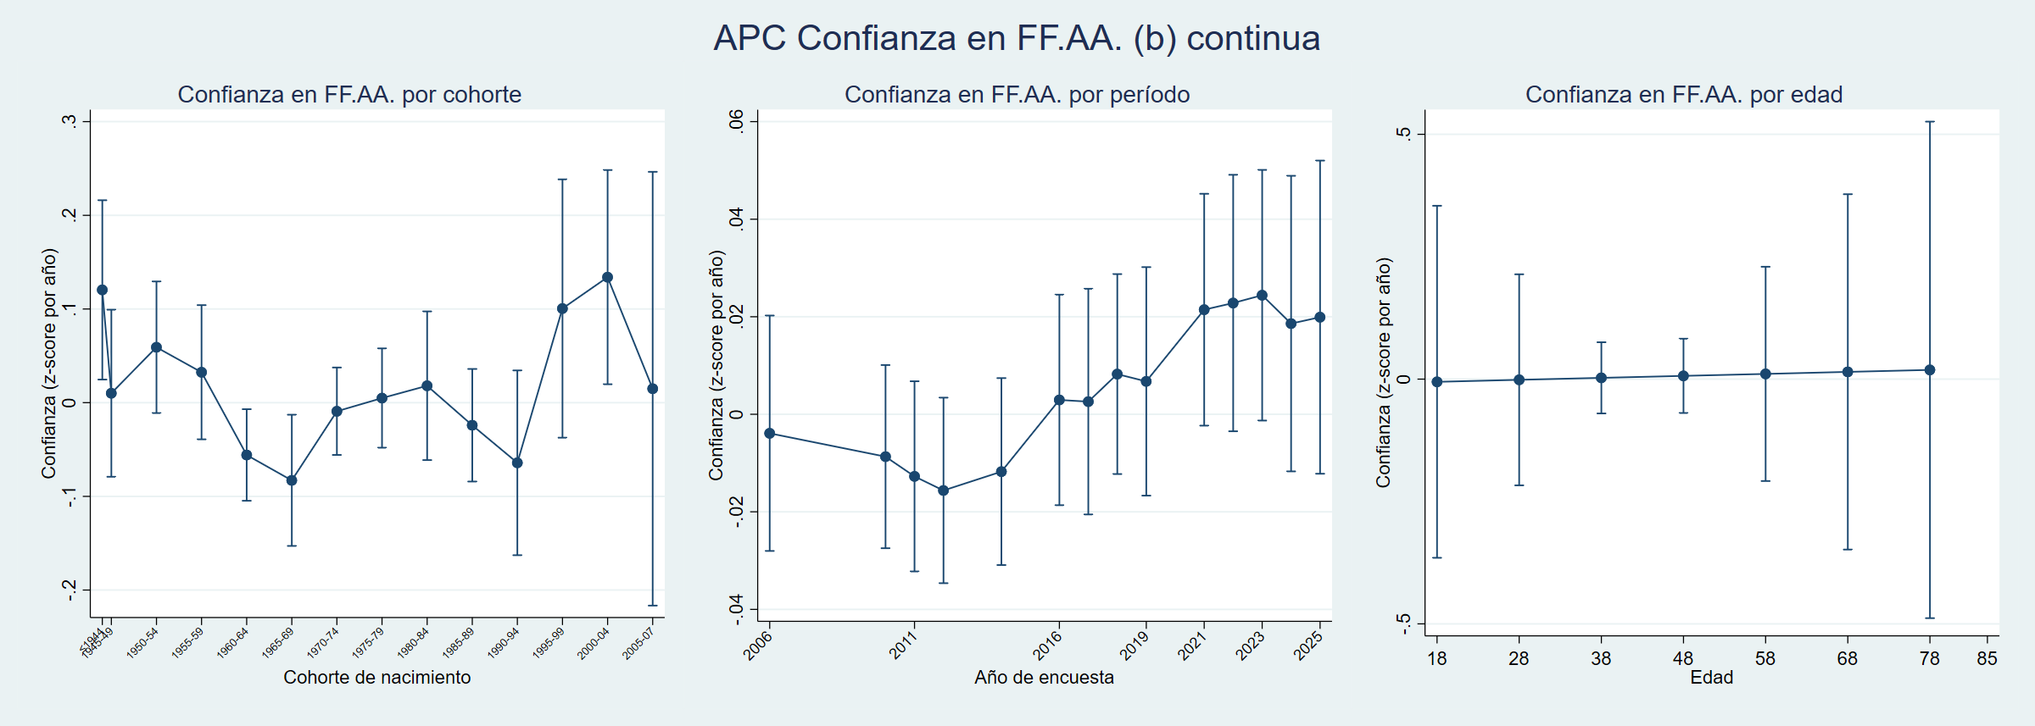
Confianza en FF.AA. por cohorte / período / edad — modelo continuo (z-score). Elegido como gráfico principal: violación de normalidad leve.
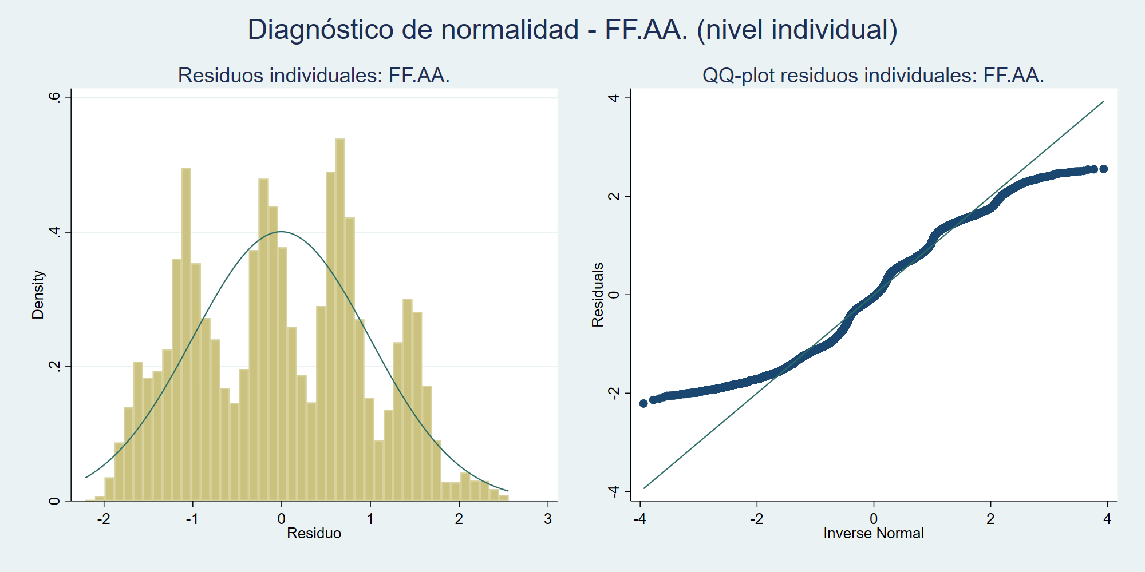
Diagnóstico de normalidad de los residuos individuales del modelo continuo — FF.AA..

2.5 Iglesia
Iglesia es la única institución sin ninguna cohorte joven significativamente distinta de la referencia — ninguna de las tres cohortes 1995-99, 2000-04 o 2005-07 alcanza significancia en la tabla principal. El efecto de sexo se invierte respecto a las demás instituciones: las mujeres confían más en la Iglesia (OR=1.135**), no menos. El gradiente de NSE se mantiene, aunque algo más plano (Bajo D/E: OR=0.856*, el más débil de las cinco).
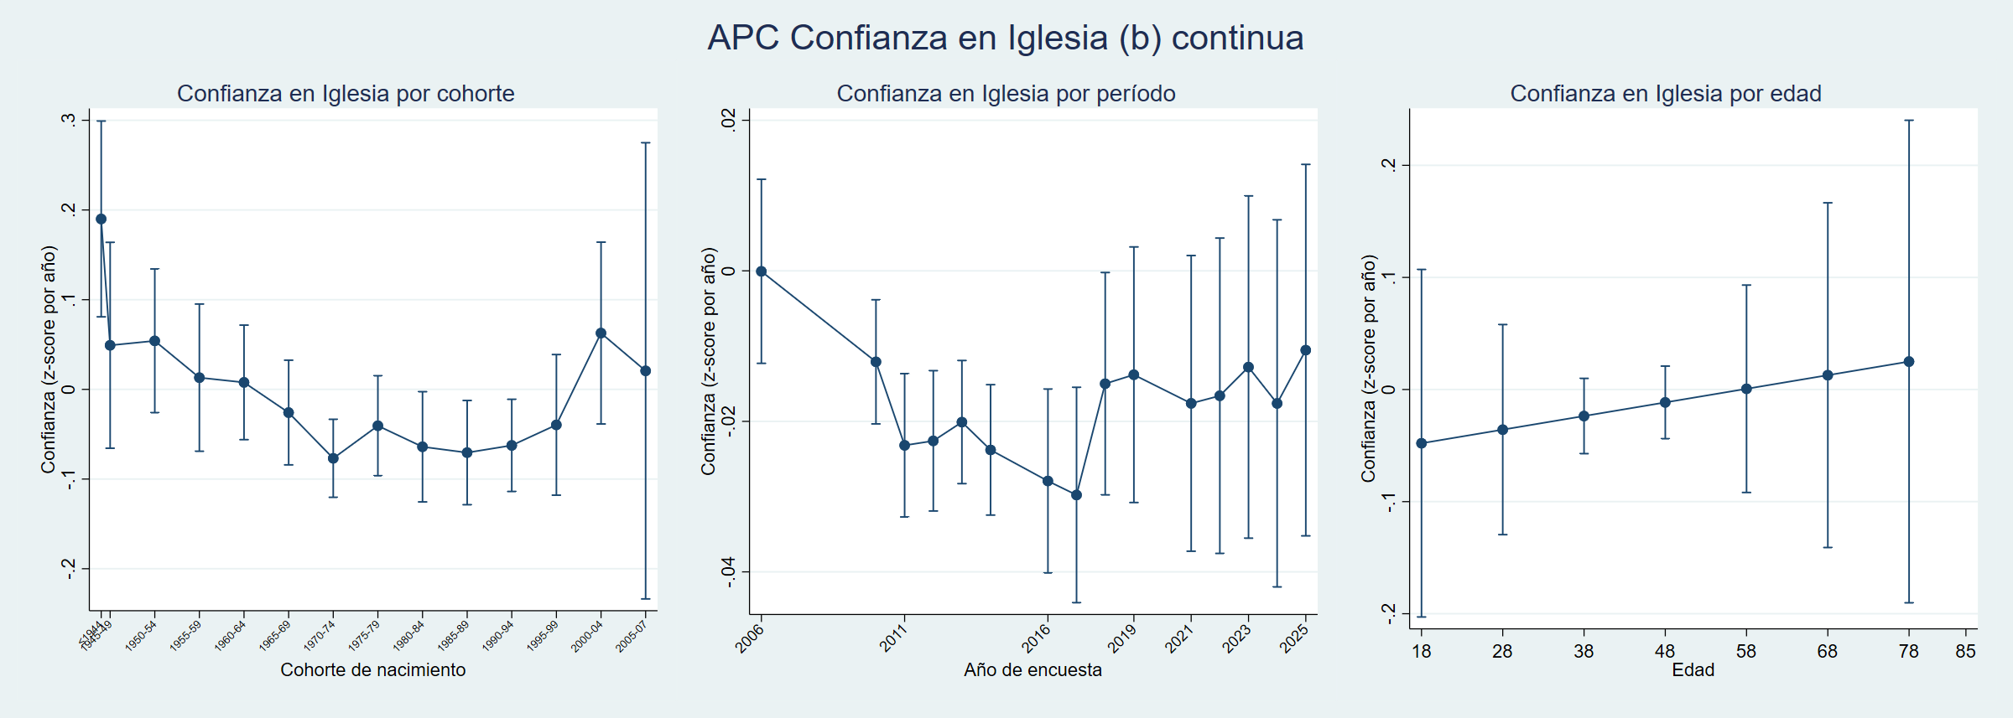
Confianza en Iglesia por cohorte / período / edad — modelo continuo (z-score). Elegido como gráfico principal: violación de normalidad leve.
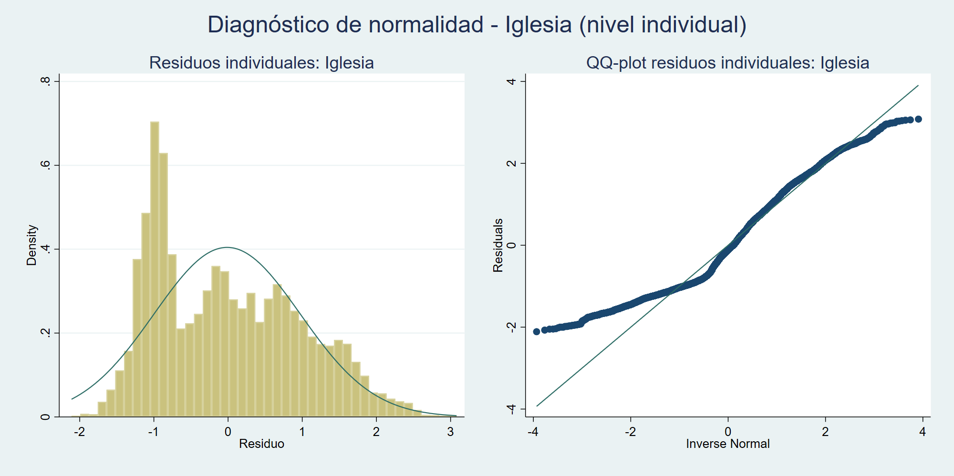
Diagnóstico de normalidad de los residuos individuales del modelo continuo — Iglesia.

3. Resultados transversales: ¿dónde está el quiebre generacional?

3.1 Tendencia temporal descriptiva, 2006-2025
Proporción ponderada de confianza alta (top-2-box) por año de encuesta y por institución, sin modelo multinivel — puramente descriptivo, como contexto antes de entrar a los modelos.
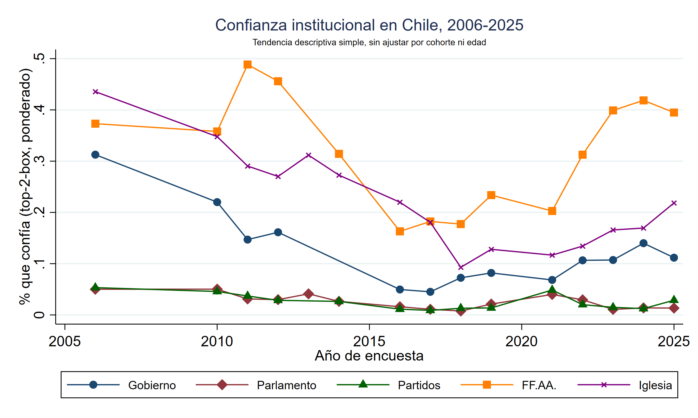
Tendencia temporal de la confianza institucional, 2006-2025 (proporción ponderada top-2-box).

3.2 Las tres encrucijadas de esquema de cohorte (tests de Wald)
Se compararon tres esquemas de frontera generacional en competencia: el esquema teórico propio (frontera del estallido en 1994/1995), la taxonomía importada de uso común (Silenciosa/Boomer/X/Millennial/Z) y el corte único al estilo Balcells y Villamil (2026) en la edad de socialización respecto al quiebre democrático chileno. La tabla siguiente resume la frontera 1994/1995 —la única que sobrevive— en las tres especificaciones de variable dependiente:
Institución | Binaria (p) | Continua/z-score (p) | Ordinal (p)
Gobierno | 0.0284 (sig.) | 0.0000 (sig.) | 0.0011 (sig.)
Parlamento | 0.8046 (ns) | 0.0033 (sig.) | 0.0002 (sig.)
Partidos | 0.1815 (ns) | 0.0000 (sig.) | 0.0000 (sig.)
FF.AA. | 0.0001 (sig.) | 0.0000 (sig.) | 0.0000 (sig.)
Iglesia | 0.5305 (ns) | 0.6258 (ns) | 0.1719 (ns)
La frontera 1994/1995 es robusta (p<.05) en las tres especificaciones para Gobierno, Parlamento, Partidos y FF.AA. — con la única excepción de que en la especificación binaria pierde significancia en Parlamento y Partidos (p=.80 y p=.18): la dicotomización de la escala pierde tanta potencia en esas dos instituciones —las de mayor sesgo de piso— que no alcanza a detectar el efecto que sí ve la continua/ordinal. En Iglesia, la frontera no es significativa en ninguna de las tres especificaciones (p=.53 / .63 / .17): es la única institución sin ruptura generacional puntual en 1994/1995. Los esquemas alternativos (importado y Balcells) no muestran un patrón consistente de significancia en ninguna institución ni especificación — la evidencia favorece de forma robusta solo al esquema teórico propio.
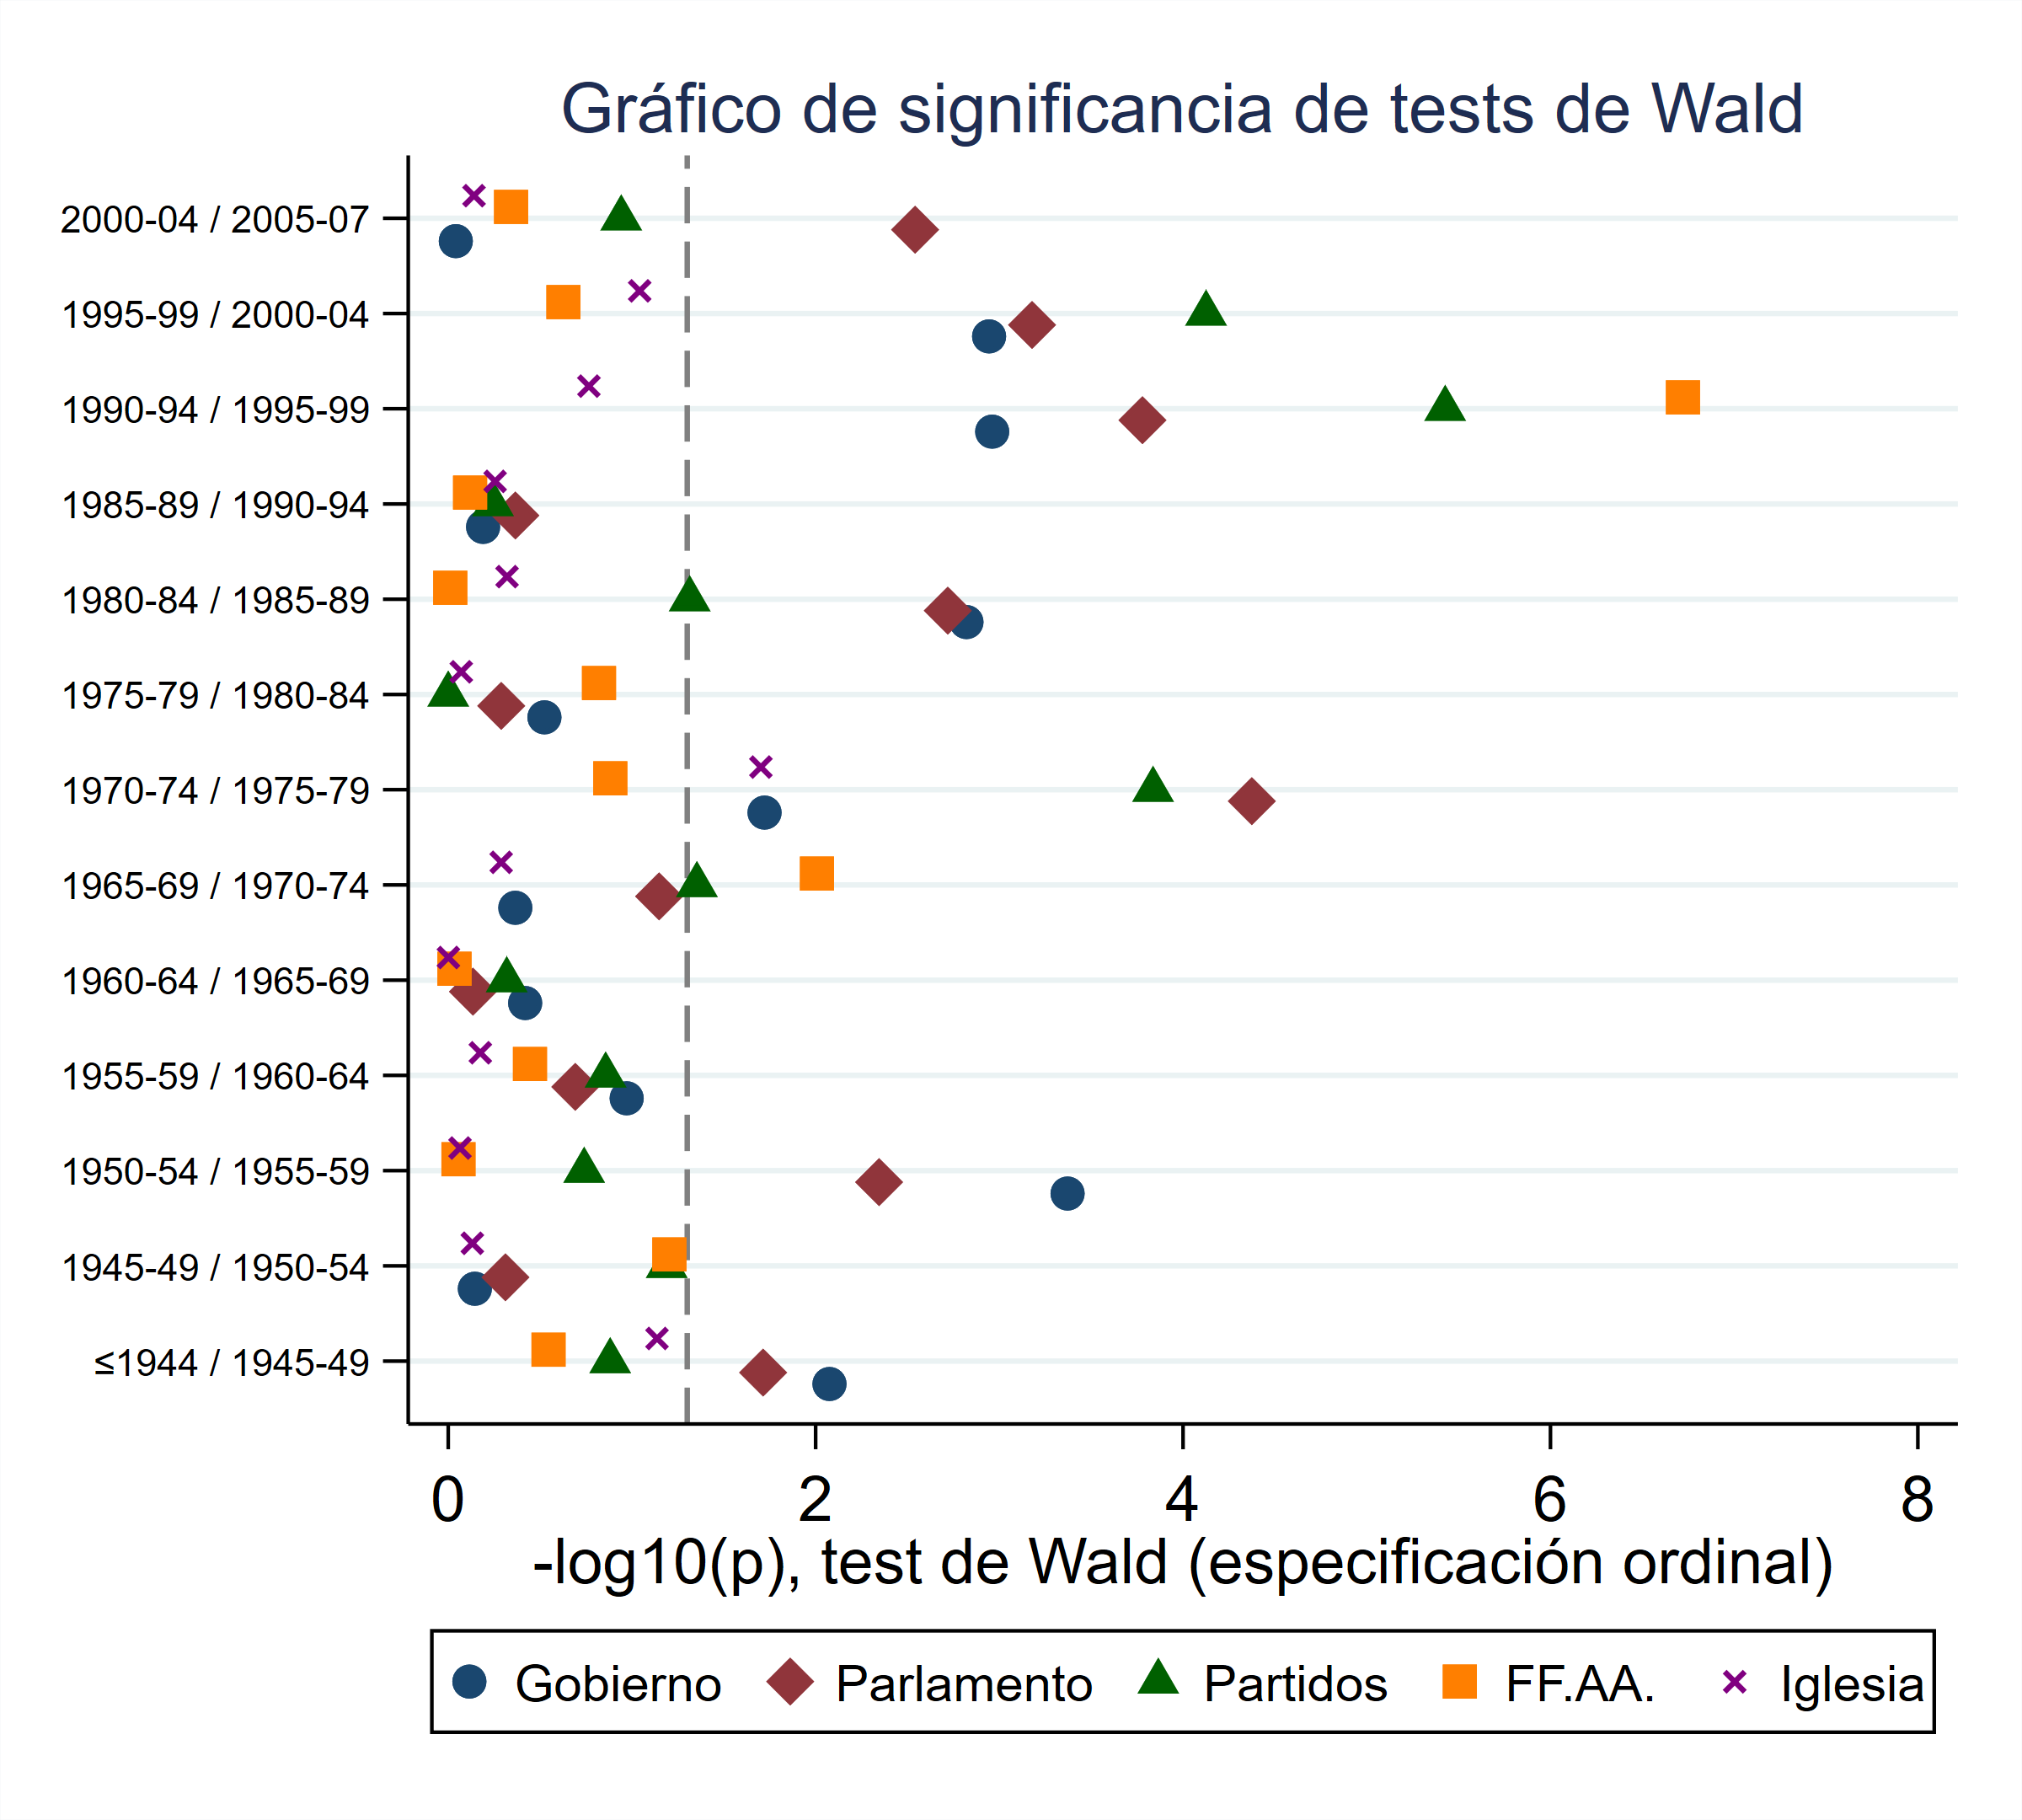
Forest plot de las tres encrucijadas: -log10(p) por frontera x institución (especificación ordinal). Solo la frontera 1994/1995 despega claramente del umbral p=.05.
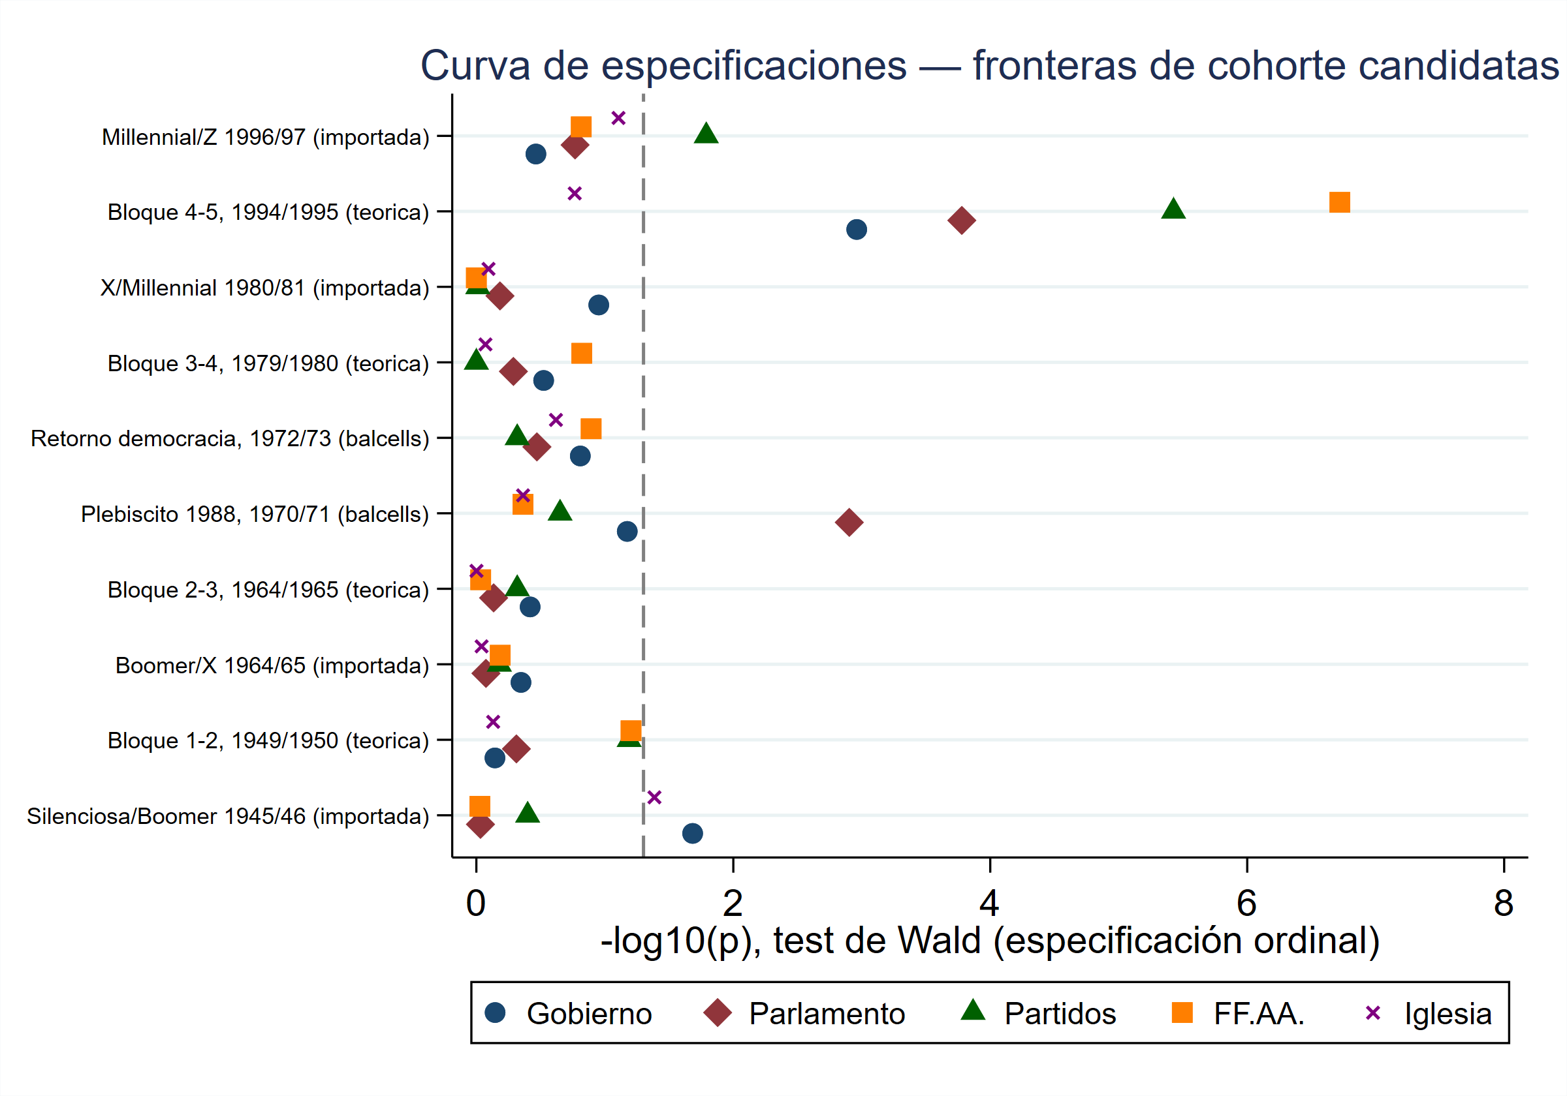
Curva de especificaciones: las diez fronteras candidatas de las tres encrucijadas, todas juntas.

3.3 Resolución completa: las 13 fronteras quinquenales
Yendo más allá de las cuatro fronteras entre bloques teóricos grandes, se testearon las trece fronteras posibles entre quinquenios consecutivos (especificación ordinal), para confirmar que ninguna otra ruptura queda escondida en un punto que el esquema teórico no consideró.
Institución | Fronteras significativas (p<.05), además de 1994/1995
Gobierno | ≤1944 / 1945-49; 1950-54 / 1955-59; 1970-74 / 1975-79; 1980-84 / 1985-89; 1995-99 / 2000-04
Parlamento | ≤1944 / 1945-49; 1950-54 / 1955-59; 1970-74 / 1975-79; 1980-84 / 1985-89; 1995-99 / 2000-04; 2000-04 / 2005-07
Partidos | 1965-69 / 1970-74; 1970-74 / 1975-79; 1980-84 / 1985-89; 1995-99 / 2000-04
FF.AA. | 1965-69 / 1970-74
Iglesia | 1970-74 / 1975-79
Gobierno y Parlamento muestran otras fronteras significativas dispersas a lo largo del panel (ruido de estimación esperable al testear 13 hipótesis), pero ninguna con la magnitud del salto en 1994/1995, y ninguna de ellas se sostiene además en las otras dos especificaciones de DV como sí lo hace la del estallido.

4. El hallazgo confirmado: la Generación del estallido (1995+)
De las diez fronteras candidatas testeadas en la Sección 3, la única que sobrevive en las tres especificaciones de variable dependiente, en las tres alternativas de esquema de cohorte, y en cuatro de las cinco instituciones, es la Generación del estallido (nacidos desde 1995). Esta sección estima un modelo reducido con esa única variable de cohorte binaria (post_estallido) en vez de las trece dummies de cohort5.
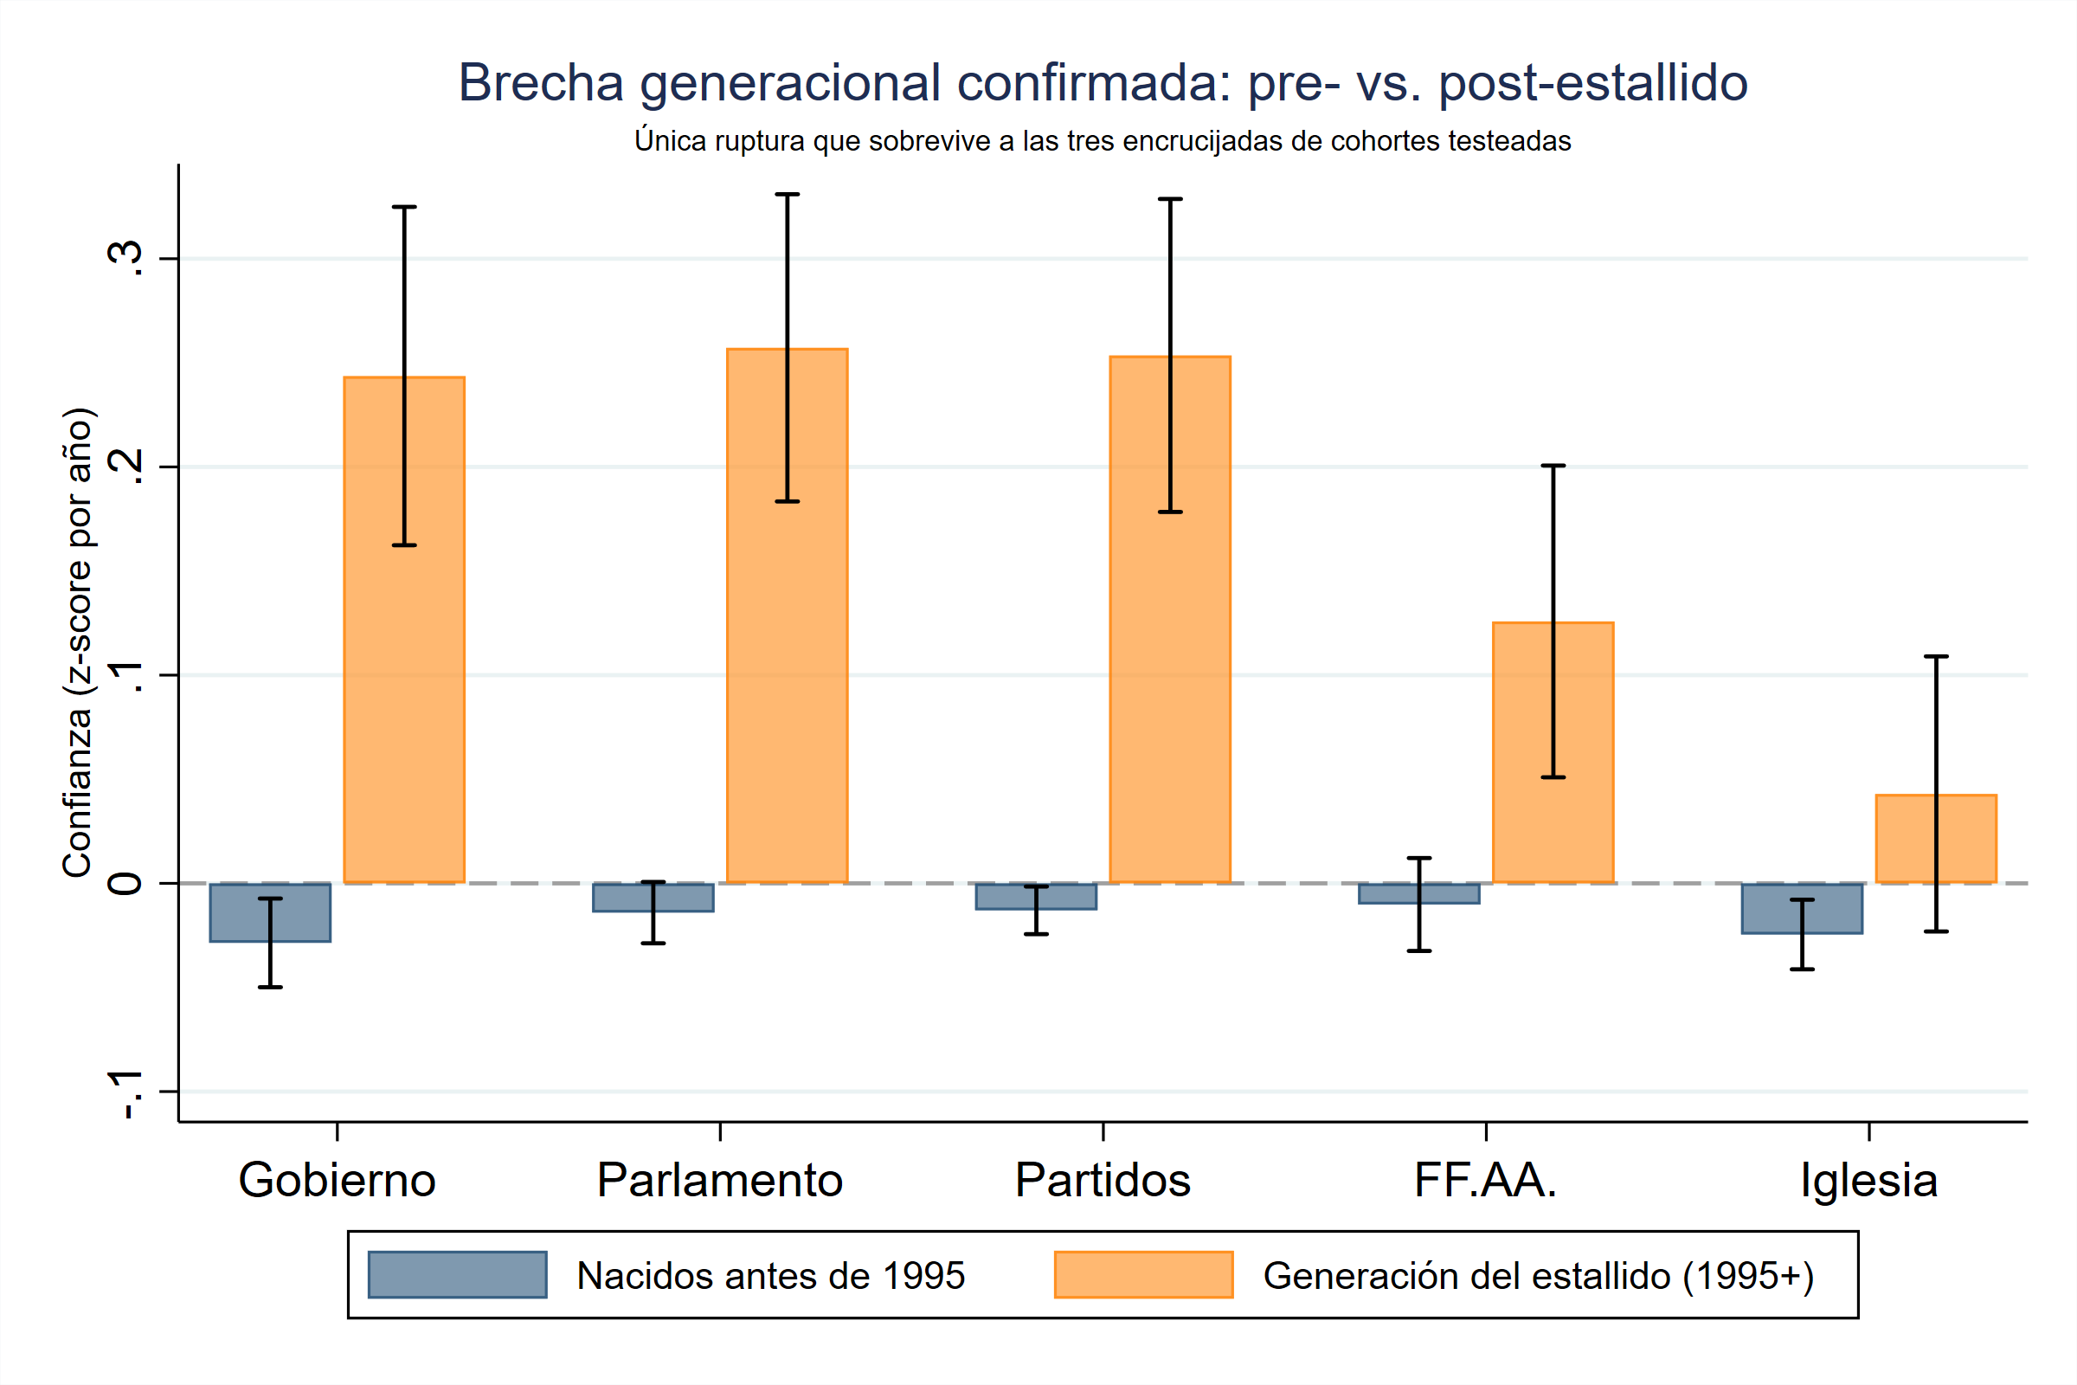
Brecha generacional confirmada, escala z-score: confianza pre- vs. post-estallido, por institución (modelo continuo).
La misma brecha, expresada en la escala de probabilidad de confiar (P(Y=4)+P(Y=5) del modelo ordinal, en vez de z-score) da un resultado adicional que vale la pena señalar explícitamente:
Institución | chi² | p
Gobierno | 28.354 | 0.0000
Parlamento | 47.748 | 0.0000
Partidos | 55.907 | 0.0000
FF.AA. | 10.039 | 0.0015
Iglesia | 6.193 | 0.0128
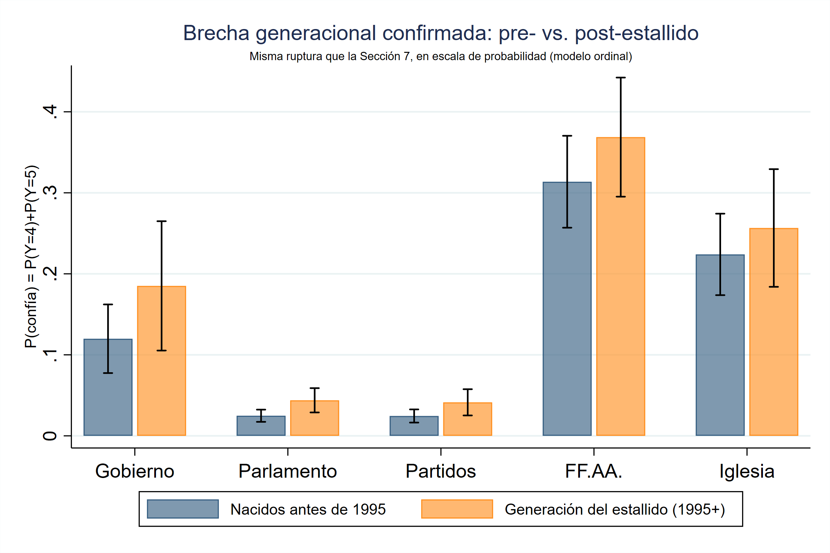
Brecha pre/post estallido en escala de probabilidad de confiar (P(Y=4)+P(Y=5), modelo ordinal).
Nótese que en esta versión agregada (pre-1995 vs. post-1995 en dos grupos, no quinquenio a quinquenio) Iglesia sí muestra una diferencia significativa (p=.013), a diferencia del test de Wald quinquenal de la Sección 3, donde la frontera puntual 1990-94/1995-99 no lo era (p=.17) para esta institución. La lectura más plausible no es una contradicción: agrupar todo el rango post-1995 en un solo bloque le da mucha más potencia estadística que comparar solo dos quinquenios vecinos, y es consistente con que en Iglesia el declive de confianza entre cohortes sea una tendencia secular más pareja a través de muchas cohortes (coherente con la caída general de la práctica religiosa en Chile) en vez de una ruptura puntual concentrada justo en 1994/1995 como ocurre en Gobierno, Parlamento, Partidos y FF.AA. Vale la pena que el paper reporte ambos resultados y ofrezca esta lectura, en vez de reportar solo el que respalda "Iglesia sin ruptura".

4.1 Tabla principal completa — especificación ordinal

Tabla APC (c) — Modelo ordinal logístico (OR; DV: escala 1-5 completa) — ESPECIFICACIÓN PRINCIPAL
Variable | Gobierno | Parlamento | Partidos | FF.AA. | Iglesia
Edad (÷10) | 1.524***  (0.212) | 1.490***  (0.210) | 1.255  (0.188) | 1.166  (0.162) | 1.237  (0.184)
Edad² (÷10) | 0.965***  (0.012) | 0.961***  (0.014) | 0.980  (0.013) | 1.000  (0.014) | 0.997  (0.009)
1945-49 | 0.718***  (0.090) | 0.754**  (0.091) | 0.836  (0.099) | 0.897  (0.091) | 0.807*  (0.096)
1950-54 | 0.750  (0.156) | 0.707**  (0.109) | 0.677***  (0.077) | 1.052  (0.135) | 0.835*  (0.088)
1955-59 | 0.577**  (0.139) | 0.502***  (0.119) | 0.591***  (0.098) | 1.040  (0.155) | 0.818  (0.156)
1960-64 | 0.505**  (0.153) | 0.567*  (0.169) | 0.674*  (0.150) | 0.956  (0.172) | 0.858  (0.175)
1965-69 | 0.563  (0.230) | 0.586  (0.208) | 0.722  (0.185) | 0.961  (0.201) | 0.859  (0.215)
1970-74 | 0.534  (0.216) | 0.490*  (0.194) | 0.586*  (0.170) | 1.166  (0.279) | 0.814  (0.234)
1975-79 | 0.604  (0.259) | 0.658  (0.270) | 0.824  (0.271) | 1.276  (0.354) | 0.942  (0.315)
1980-84 | 0.532  (0.281) | 0.617  (0.288) | 0.823  (0.295) | 1.393  (0.408) | 0.957  (0.378)
1985-89 | 0.669  (0.348) | 0.721  (0.340) | 0.936  (0.336) | 1.396  (0.434) | 1.019  (0.439)
1990-94 | 0.695  (0.398) | 0.784  (0.410) | 0.986  (0.412) | 1.359  (0.481) | 1.075  (0.512)
1995-99 | 1.039  (0.690) | 1.180  (0.665) | 1.597  (0.768) | 1.964*  (0.725) | 1.253  (0.680)
2000-04 | 1.500  (0.964) | 2.052  (1.260) | 2.342*  (1.184) | 2.220**  (0.821) | 1.623  (0.997)
2005-07 | 1.527  (1.168) | 3.606*  (2.454) | 3.279**  (1.825) | 1.915  (0.828) | 1.473  (1.027)
Mujer (ref.: hombre) | 0.970  (0.039) | 0.978  (0.052) | 0.927*  (0.038) | 0.849***  (0.035) | 1.135**  (0.057)
Media incompleta | 0.855  (0.092) | 1.013  (0.064) | 1.101  (0.101) | 0.976  (0.066) | 0.954  (0.082)
Media completa/técnica | 0.988  (0.114) | 1.048  (0.077) | 1.239**  (0.109) | 1.161**  (0.087) | 0.976  (0.093)
Superior | 1.165  (0.150) | 1.275**  (0.145) | 1.412***  (0.174) | 1.033  (0.088) | 0.874  (0.089)
Medio-alto (C2) | 0.703***  (0.054) | 0.702***  (0.064) | 0.677***  (0.051) | 0.937  (0.057) | 0.822***  (0.053)
Medio-bajo (C3) | 0.591***  (0.063) | 0.622***  (0.065) | 0.637***  (0.066) | 0.838**  (0.071) | 0.824**  (0.065)
Bajo (D/E) | 0.584***  (0.073) | 0.635***  (0.071) | 0.643***  (0.066) | 0.793***  (0.058) | 0.856*  (0.074)
Punto de corte 1 | 0.607  (0.483) | 1.680  (1.197) | 1.892  (1.445) | 0.511  (0.258) | 0.971  (0.749)
Punto de corte 2 | 2.166  (1.708) | 7.056***  (4.989) | 7.358***  (5.520) | 1.394  (0.694) | 2.530  (1.950)
Punto de corte 3 | 9.754***  (7.636) | 49.871***  (35.680) | 50.878***  (39.622) | 4.539***  (2.298) | 7.213**  (5.536)
Punto de corte 4 | 47.762***  (38.986) | 281.011***  (214.911) | 292.153***  (242.590) | 19.212***  (10.405) | 23.773***  (18.022)
Varianza del intercepto de período | 1.379**  (0.207) | 1.157**  (0.075) | 1.253***  (0.107) | 1.331***  (0.089) | 1.348**  (0.164)
Sigma periodo | 0.5668 | 0.3814 | 0.4753 | 0.5346 | 0.5467
N obs. | 24375 | 28241 | 26259 | 26308 | 28321
AIC | 65952.1 | 58023.9 | 51805.0 | 80856.5 | 83664.4
BIC | 66195.2 | 58271.3 | 52050.3 | 81101.8 | 83911.9
Odds ratios; errores estándar robustos entre paréntesis. * p<.10 ** p<.05 *** p<.01. Referencias: cohorte ≤1944, hombre, educación básica o menos, NSE Alto (ABC1/C1).

4.2 Especificaciones alternativas de la variable dependiente
Se reportan aquí, completas, las especificaciones (a) binaria y (b) continua — la tabla ordinal de la sección anterior es la principal; estas dos sirven de chequeo de robustez y para lectura detallada de coeficiente por coeficiente.

Tabla APC (a) — Modelo binario logístico (OR; DV: confía top-2-box)
Variable | Gobierno | Parlamento | Partidos | FF.AA. | Iglesia
Edad (÷10) | 1.555***  (0.210) | 1.931*  (0.684) | 1.121  (0.494) | 1.116  (0.163) | 1.024  (0.166)
Edad² (÷10) | 0.974***  (0.010) | 0.959*  (0.024) | 0.993  (0.034) | 1.008  (0.014) | 1.018**  (0.009)
1945-49 | 0.789*  (0.098) | 0.908  (0.252) | 0.833  (0.202) | 0.850  (0.091) | 0.848  (0.110)
1950-54 | 0.964  (0.174) | 0.878  (0.333) | 0.900  (0.305) | 1.118  (0.169) | 0.939  (0.173)
1955-59 | 0.860  (0.195) | 0.672  (0.412) | 0.612  (0.221) | 1.152  (0.215) | 0.943  (0.244)
1960-64 | 0.768  (0.195) | 1.050  (0.673) | 0.675  (0.366) | 1.082  (0.229) | 0.954  (0.250)
1965-69 | 0.867  (0.280) | 1.046  (0.892) | 0.791  (0.480) | 1.083  (0.278) | 0.887  (0.280)
1970-74 | 0.816  (0.280) | 1.266  (1.273) | 0.690  (0.462) | 1.318  (0.394) | 0.852  (0.325)
1975-79 | 0.990  (0.415) | 1.617  (1.790) | 0.997  (0.780) | 1.397  (0.514) | 0.918  (0.384)
1980-84 | 0.751  (0.316) | 1.778  (2.207) | 0.739  (0.679) | 1.482  (0.531) | 0.888  (0.420)
1985-89 | 0.993  (0.534) | 1.695  (2.325) | 0.691  (0.747) | 1.462  (0.583) | 0.912  (0.508)
1990-94 | 0.905  (0.454) | 2.159  (3.032) | 0.497  (0.563) | 1.546  (0.724) | 0.979  (0.575)
1995-99 | 1.432  (0.986) | 1.994  (3.025) | 0.763  (0.872) | 2.098  (1.036) | 1.081  (0.720)
2000-04 | 1.548  (1.059) | 2.978  (4.941) | 1.118  (1.371) | 2.207  (1.116) | 1.221  (0.896)
2005-07 | 0.908  (0.882) | 0.626  (1.198) | 0.997  (1.757) | 1.849  (0.984) | 1.841  (1.413)
Mujer (ref.: hombre) | 0.918  (0.067) | 0.844  (0.093) | 0.840  (0.101) | 0.822***  (0.050) | 1.205***  (0.072)
Media incompleta | 0.888  (0.106) | 0.968  (0.113) | 0.789  (0.160) | 0.899*  (0.054) | 0.966  (0.086)
Media completa/técnica | 0.760**  (0.084) | 0.655***  (0.091) | 0.643*  (0.164) | 0.956  (0.051) | 0.912  (0.099)
Superior | 1.028  (0.165) | 0.699**  (0.118) | 0.766  (0.214) | 0.835**  (0.069) | 0.836*  (0.088)
Medio-alto (C2) | 0.740***  (0.079) | 0.965  (0.246) | 0.733  (0.170) | 0.934  (0.067) | 0.767***  (0.061)
Medio-bajo (C3) | 0.540***  (0.103) | 0.789  (0.125) | 0.677  (0.212) | 0.820*  (0.094) | 0.830**  (0.075)
Bajo (D/E) | 0.535***  (0.127) | 0.727  (0.192) | 0.589  (0.227) | 0.748**  (0.089) | 0.911  (0.084)
Varianza del intercepto de período | 1.540**  (0.263) | 1.474**  (0.261) | 1.370***  (0.148) | 1.346***  (0.094) | 1.423**  (0.199)
Sigma periodo | 0.6570 | 0.6229 | 0.5612 | 0.5448 | 0.5941
N obs. | 24375 | 28241 | 26259 | 26308 | 28321
AIC | 17074.5 | 6805.3 | 6210.2 | 31477.1 | 28430.4
BIC | 17293.3 | 7028.1 | 6431.0 | 31697.9 | 28653.2

Tabla APC (b) — Modelo lineal sobre z-score (DV: confianza estandarizada por año)
Variable | Gobierno | Parlamento | Partidos | FF.AA. | Iglesia
Edad (÷10) | 0.196***  (0.060) | 0.143**  (0.059) | 0.036  (0.063) | 0.004  (0.074) | 0.012  (0.031)
Edad² (÷10) | -0.017**  (0.007) | -0.019***  (0.007) | -0.008  (0.007) | 0.001  (0.007) | 0.003  (0.004)
1945-49 | -0.178***  (0.049) | -0.176***  (0.043) | -0.137**  (0.062) | -0.110**  (0.055) | -0.141**  (0.055)
1950-54 | -0.139**  (0.062) | -0.227***  (0.049) | -0.251***  (0.054) | -0.061  (0.052) | -0.136***  (0.044)
1955-59 | -0.269***  (0.060) | -0.416***  (0.057) | -0.345***  (0.053) | -0.088*  (0.053) | -0.177**  (0.071)
1960-64 | -0.347***  (0.083) | -0.375***  (0.079) | -0.306***  (0.081) | -0.176***  (0.061) | -0.182***  (0.064)
1965-69 | -0.305***  (0.105) | -0.383***  (0.088) | -0.306***  (0.075) | -0.203***  (0.070) | -0.216***  (0.071)
1970-74 | -0.333***  (0.084) | -0.472***  (0.092) | -0.424***  (0.073) | -0.130**  (0.064) | -0.267***  (0.072)
1975-79 | -0.271***  (0.080) | -0.373***  (0.090) | -0.303***  (0.076) | -0.115  (0.070) | -0.231***  (0.080)
1980-84 | -0.344***  (0.110) | -0.429***  (0.091) | -0.346***  (0.066) | -0.102  (0.079) | -0.254***  (0.078)
1985-89 | -0.241***  (0.090) | -0.390***  (0.085) | -0.320***  (0.063) | -0.145**  (0.068) | -0.261***  (0.070)
1990-94 | -0.234***  (0.088) | -0.369***  (0.085) | -0.333***  (0.060) | -0.185***  (0.068) | -0.252***  (0.073)
1995-99 | -0.019  (0.114) | -0.199**  (0.092) | -0.121*  (0.071) | -0.020  (0.071) | -0.230***  (0.074)
2000-04 | 0.138  (0.092) | 0.061  (0.062) | 0.064  (0.053) | 0.014  (0.057) | -0.127*  (0.072)
2005-07 | 0.137  (0.149) | 0.382***  (0.106) | 0.248  (0.159) | -0.105  (0.147) | -0.169  (0.121)
Mujer (ref.: hombre) | -0.022  (0.022) | -0.014  (0.025) | -0.037*  (0.019) | -0.092***  (0.023) | 0.073***  (0.028)
Media incompleta | -0.075  (0.059) | 0.010  (0.026) | 0.037  (0.037) | -0.014  (0.036) | -0.016  (0.045)
Media completa/técnica | -0.031  (0.061) | 0.002  (0.033) | 0.072*  (0.042) | 0.074*  (0.038) | -0.025  (0.053)
Superior | 0.057  (0.068) | 0.103*  (0.055) | 0.139**  (0.059) | 0.011  (0.045) | -0.081  (0.056)
Medio-alto (C2) | -0.190***  (0.041) | -0.175***  (0.050) | -0.194***  (0.043) | -0.033  (0.033) | -0.113***  (0.036)
Medio-bajo (C3) | -0.286***  (0.058) | -0.232***  (0.054) | -0.218***  (0.058) | -0.101**  (0.047) | -0.103**  (0.043)
Bajo (D/E) | -0.287***  (0.069) | -0.219***  (0.060) | -0.215***  (0.062) | -0.131***  (0.040) | -0.076  (0.048)
Constante | 0.006  (0.144) | 0.289**  (0.127) | 0.428***  (0.137) | 0.175  (0.158) | 0.150  (0.096)
Sigma periodo | 0.1956 | 0.1431 | 0.0357 | 0.0041 | 0.0121
N obs. | 24375 | 28241 | 26259 | 26308 | 28321
AIC | 68111.7 | 79719.0 | 73756.3 | 74885.2 | 79670.1
BIC | 68338.6 | 79950.0 | 73985.2 | 75114.2 | 79901.2
Se omiten de esta tabla los parámetros técnicos de varianza en escala logarítmica (lns1_1_1, lnsig_e); Sigma período resume esa información de forma directa. En Parlamento el componente de varianza de período está en el límite (boundary) — error estándar inestable en lns1_1_1 — un síntoma más, junto al diagnóstico de normalidad, de que el modelo continuo es menos confiable en esa institución.

5. Robustez: cohortes histórico-generacionales (5 bloques)
Misma estructura que la Sección 4, reemplazando las 13 dummies de cohort5 por los 5 bloques de cohort_teorica. Sirve para reportar etiquetas generacionales con nombre (más legibles para el lector), aunque el modelo de identificación principal del paper sigue siendo el de cohortes quinquenales — según se estableció en la Sección 3.3, agrupar 1995-2007 en un solo bloque diluye el salto que en realidad está concentrado en las cohortes 2000-04 y 2005-07.

Tabla APC (2c, robustez) — Cohortes teóricas, modelo ordinal (OR)
Variable | Gobierno | Parlamento | Partidos | FF.AA. | Iglesia
Edad (÷10) | 1.113  (0.159) | 1.016  (0.103) | 0.944  (0.099) | 1.058  (0.109) | 1.045  (0.078)
Edad² (÷10) | 0.996  (0.012) | 0.992  (0.010) | 0.998  (0.010) | 1.006  (0.011) | 1.010  (0.008)
Estado desarrollista (1950-1964) | 0.780  (0.119) | 0.676***  (0.080) | 0.649***  (0.066) | 1.027  (0.082) | 0.905  (0.096)
Dictadura/transición (1965-1979) | 0.766  (0.200) | 0.612**  (0.117) | 0.617***  (0.098) | 1.095  (0.134) | 0.882  (0.139)
Democracia neoliberal (1980-1994) | 0.758  (0.256) | 0.604**  (0.138) | 0.644**  (0.125) | 1.239  (0.178) | 0.918  (0.173)
Generación del estallido (1995+) | 1.287  (0.534) | 1.054  (0.273) | 1.102  (0.271) | 1.704***  (0.220) | 1.116  (0.257)
Mujer (ref.: hombre) | 0.972  (0.039) | 0.983  (0.052) | 0.930*  (0.038) | 0.851***  (0.035) | 1.135**  (0.058)
Media incompleta | 0.824*  (0.090) | 0.973  (0.063) | 1.074  (0.094) | 0.962  (0.063) | 0.939  (0.082)
Media completa/técnica | 0.947  (0.109) | 1.005  (0.081) | 1.207**  (0.106) | 1.150*  (0.083) | 0.961  (0.092)
Superior | 1.126  (0.142) | 1.218*  (0.146) | 1.370**  (0.169) | 1.026  (0.086) | 0.863  (0.090)
Medio-alto (C2) | 0.708***  (0.056) | 0.706***  (0.064) | 0.679***  (0.052) | 0.933  (0.056) | 0.825***  (0.053)
Medio-bajo (C3) | 0.597***  (0.066) | 0.623***  (0.063) | 0.636***  (0.066) | 0.835**  (0.070) | 0.826**  (0.064)
Bajo (D/E) | 0.581***  (0.074) | 0.629***  (0.071) | 0.637***  (0.065) | 0.788***  (0.059) | 0.853*  (0.073)
Punto de corte 1 | 0.372*  (0.205) | 0.595  (0.265) | 0.659  (0.305) | 0.357***  (0.119) | 0.587*  (0.173)
Punto de corte 2 | 1.322  (0.729) | 2.482**  (1.064) | 2.554**  (1.142) | 0.973  (0.320) | 1.530  (0.471)
Punto de corte 3 | 5.924***  (3.194) | 17.472***  (7.808) | 17.617***  (8.590) | 3.167***  (1.056) | 4.357***  (1.310)
Punto de corte 4 | 28.893***  (16.700) | 98.422***  (49.654) | 101.131***  (60.289) | 13.390***  (4.474) | 14.335***  (4.063)
Varianza del intercepto de período | 1.364**  (0.188) | 1.126**  (0.054) | 1.221***  (0.092) | 1.319***  (0.081) | 1.310***  (0.120)
Sigma periodo | 0.5573 | 0.3443 | 0.4471 | 0.5264 | 0.5196
N obs. | 24375 | 28241 | 26259 | 26308 | 28321
AIC | 66028.1 | 58156.1 | 51861.5 | 80876.0 | 83675.2
BIC | 66198.2 | 58329.3 | 52033.2 | 81047.7 | 83848.5

Tabla APC (2a, robustez) — Cohortes teóricas, modelo binario (OR)
Variable | Gobierno | Parlamento | Partidos | FF.AA. | Iglesia
Edad (÷10) | 1.335***  (0.143) | 1.411  (0.349) | 1.093  (0.315) | 1.002  (0.117) | 0.907  (0.061)
Edad² (÷10) | 0.991  (0.009) | 0.973  (0.023) | 1.002  (0.028) | 1.014  (0.012) | 1.028***  (0.009)
Estado desarrollista (1950-1964) | 1.029  (0.124) | 0.729  (0.171) | 0.884  (0.227) | 1.153  (0.120) | 1.022  (0.147)
Dictadura/transición (1965-1979) | 1.099  (0.235) | 0.836  (0.413) | 1.118  (0.540) | 1.231  (0.168) | 0.928  (0.213)
Democracia neoliberal (1980-1994) | 1.041  (0.304) | 0.882  (0.512) | 0.940  (0.583) | 1.336*  (0.219) | 0.902  (0.252)
Generación del estallido (1995+) | 1.655  (0.762) | 0.825  (0.546) | 1.353  (1.013) | 1.753***  (0.346) | 1.075  (0.364)
Mujer (ref.: hombre) | 0.916  (0.068) | 0.845  (0.092) | 0.841  (0.097) | 0.823***  (0.050) | 1.207***  (0.072)
Media incompleta | 0.868  (0.101) | 0.953  (0.111) | 0.774  (0.164) | 0.886**  (0.053) | 0.956  (0.087)
Media completa/técnica | 0.745***  (0.080) | 0.650***  (0.089) | 0.636*  (0.168) | 0.948  (0.050) | 0.902  (0.099)
Superior | 1.024  (0.165) | 0.693**  (0.116) | 0.756  (0.213) | 0.832**  (0.068) | 0.826*  (0.090)
Medio-alto (C2) | 0.742***  (0.078) | 0.965  (0.245) | 0.720  (0.165) | 0.933  (0.067) | 0.770***  (0.061)
Medio-bajo (C3) | 0.544***  (0.104) | 0.787  (0.123) | 0.665  (0.206) | 0.820*  (0.094) | 0.832**  (0.074)
Bajo (D/E) | 0.535***  (0.126) | 0.721  (0.190) | 0.578  (0.222) | 0.747**  (0.090) | 0.909  (0.083)
Varianza del intercepto de período | 1.544**  (0.287) | 1.362***  (0.143) | 1.405***  (0.125) | 1.332***  (0.086) | 1.405***  (0.143)
Sigma periodo | 0.6591 | 0.5557 | 0.5833 | 0.5357 | 0.5829
N obs. | 24375 | 28241 | 26259 | 26308 | 28321
AIC | 17079.7 | 6798.8 | 6206.7 | 31479.9 | 28424.5
BIC | 17225.6 | 6947.3 | 6353.9 | 31627.1 | 28573.0

Tabla APC (2b, robustez) — Cohortes teóricas, modelo lineal sobre z-score
Variable | Gobierno | Parlamento | Partidos | FF.AA. | Iglesia
Edad (÷10) | 0.060  (0.065) | 0.017  (0.049) | -0.037  (0.045) | 0.006  (0.057) | -0.027  (0.035)
Edad² (÷10) | -0.002  (0.006) | -0.004  (0.005) | 0.001  (0.005) | 0.004  (0.006) | 0.009**  (0.004)
Estado desarrollista (1950-1964) | -0.098  (0.060) | -0.186***  (0.041) | -0.194***  (0.041) | -0.019  (0.040) | -0.060  (0.052)
Dictadura/transición (1965-1979) | -0.106  (0.093) | -0.220***  (0.064) | -0.219***  (0.059) | -0.012  (0.051) | -0.107  (0.073)
Democracia neoliberal (1980-1994) | -0.108  (0.113) | -0.235***  (0.058) | -0.222***  (0.054) | 0.021  (0.060) | -0.122*  (0.072)
Generación del estallido (1995+) | 0.166  (0.129) | 0.040  (0.051) | 0.048  (0.064) | 0.169***  (0.048) | -0.068  (0.065)
Mujer (ref.: hombre) | -0.021  (0.022) | -0.012  (0.024) | -0.036*  (0.019) | -0.091***  (0.023) | 0.073***  (0.028)
Media incompleta | -0.094  (0.060) | -0.007  (0.024) | 0.027  (0.034) | -0.023  (0.036) | -0.026  (0.046)
Media completa/técnica | -0.051  (0.062) | -0.015  (0.034) | 0.062  (0.041) | 0.066*  (0.037) | -0.036  (0.053)
Superior | 0.043  (0.069) | 0.085  (0.056) | 0.126**  (0.058) | 0.004  (0.045) | -0.092  (0.057)
Medio-alto (C2) | -0.187***  (0.042) | -0.173***  (0.051) | -0.194***  (0.044) | -0.036  (0.032) | -0.112***  (0.036)
Medio-bajo (C3) | -0.282***  (0.060) | -0.232***  (0.053) | -0.220***  (0.059) | -0.104**  (0.045) | -0.103**  (0.042)
Bajo (D/E) | -0.289***  (0.071) | -0.224***  (0.060) | -0.220***  (0.062) | -0.135***  (0.040) | -0.079*  (0.047)
Constante | 0.121  (0.199) | 0.389**  (0.152) | 0.470***  (0.142) | -0.007  (0.142) | 0.096  (0.092)
Sigma periodo | 0.0600 | 0.0169 | -0.0366 | 0.0060 | -0.0273
N obs. | 24375 | 28241 | 26259 | 26308 | 28321
AIC | 68171.4 | 79840.7 | 73814.8 | 74906.7 | 79675.4
BIC | 68325.3 | 79997.4 | 73970.1 | 75062.1 | 79832.2
Sigma período negativo en Partidos e Iglesia: artefacto numérico de un componente de varianza en el límite (boundary) — no un valor sustantivo, otro síntoma de la inestabilidad del modelo continuo en instituciones con fuerte sesgo de piso.

5.1 Gráficos de márgenes, cohortes teóricas
Mismo ejercicio de márgenes de la Sección 2, pero con cohort_teorica en vez de cohort5, para las cinco instituciones en las dos especificaciones continua y ordinal — comparación visual, no reemplaza los gráficos de cohort5.
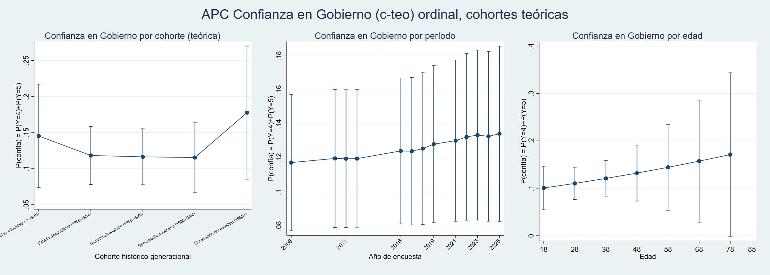
Gobierno — márgenes por cohorte histórico-generacional (modelo ordinal).
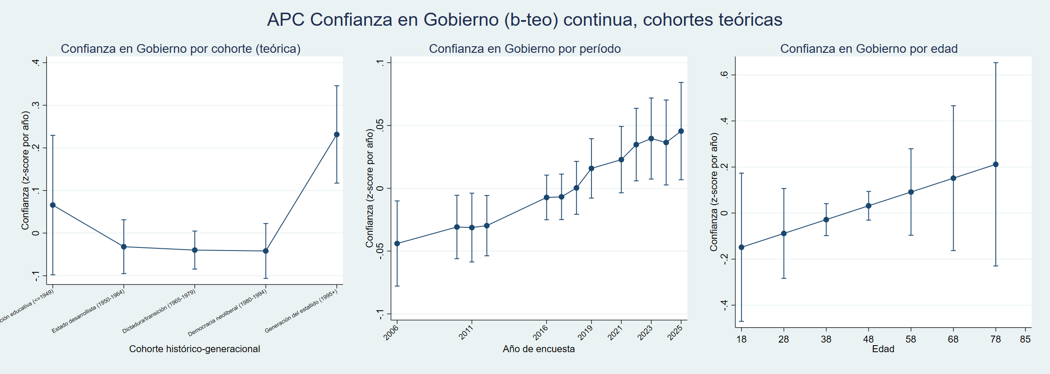
Gobierno — márgenes por cohorte histórico-generacional (modelo continuo).
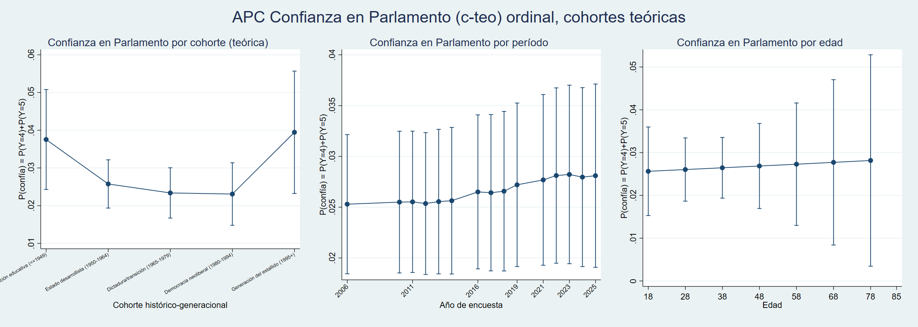
Parlamento — márgenes por cohorte histórico-generacional (modelo ordinal).
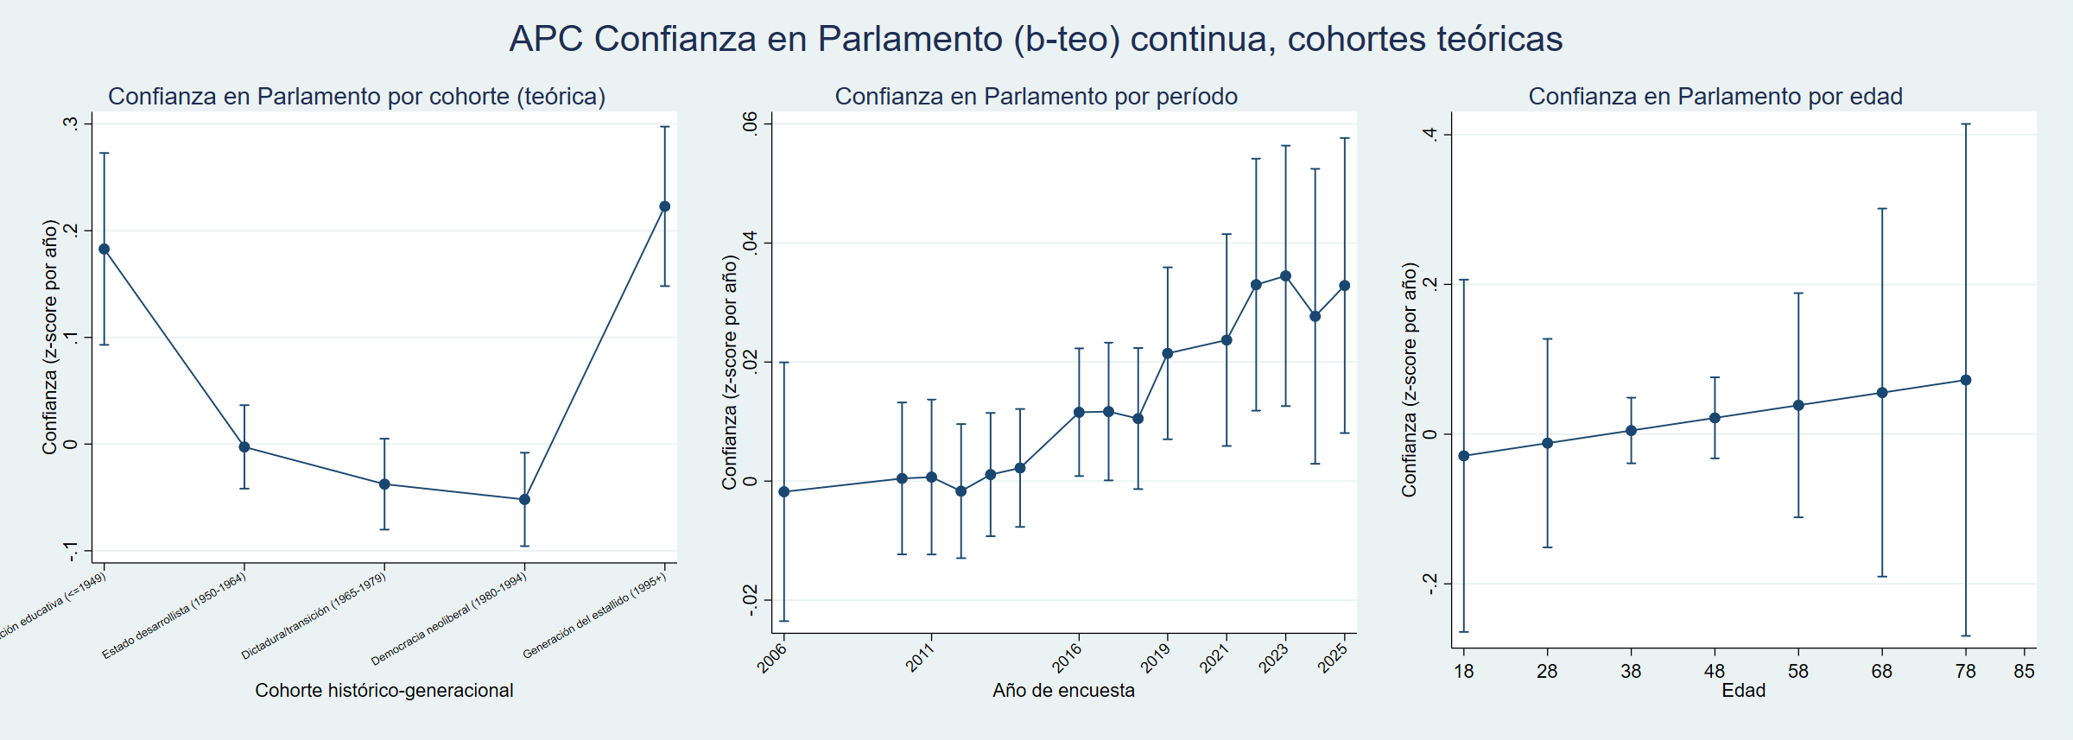
Parlamento — márgenes por cohorte histórico-generacional (modelo continuo).
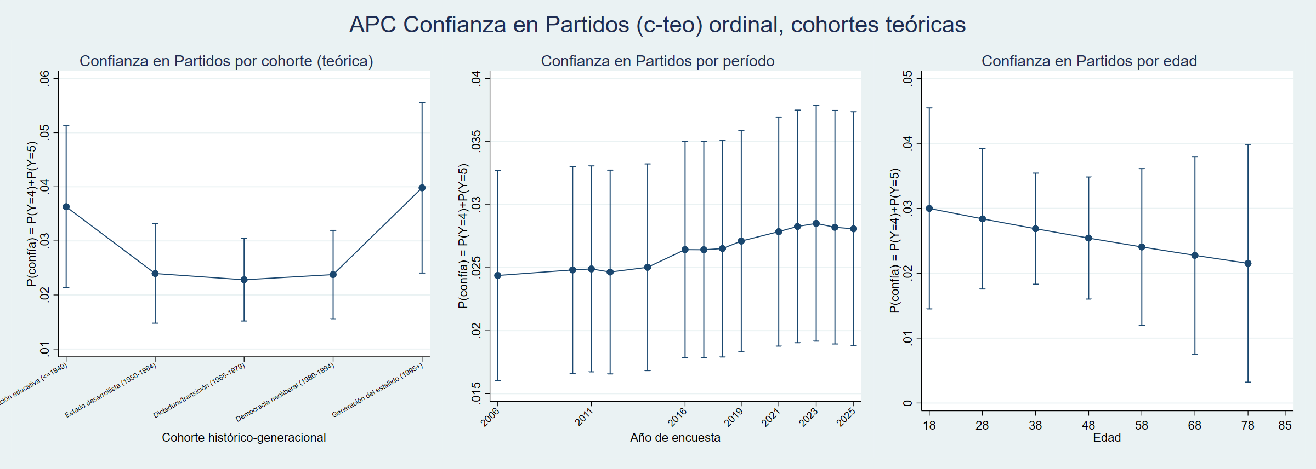
Partidos — márgenes por cohorte histórico-generacional (modelo ordinal).
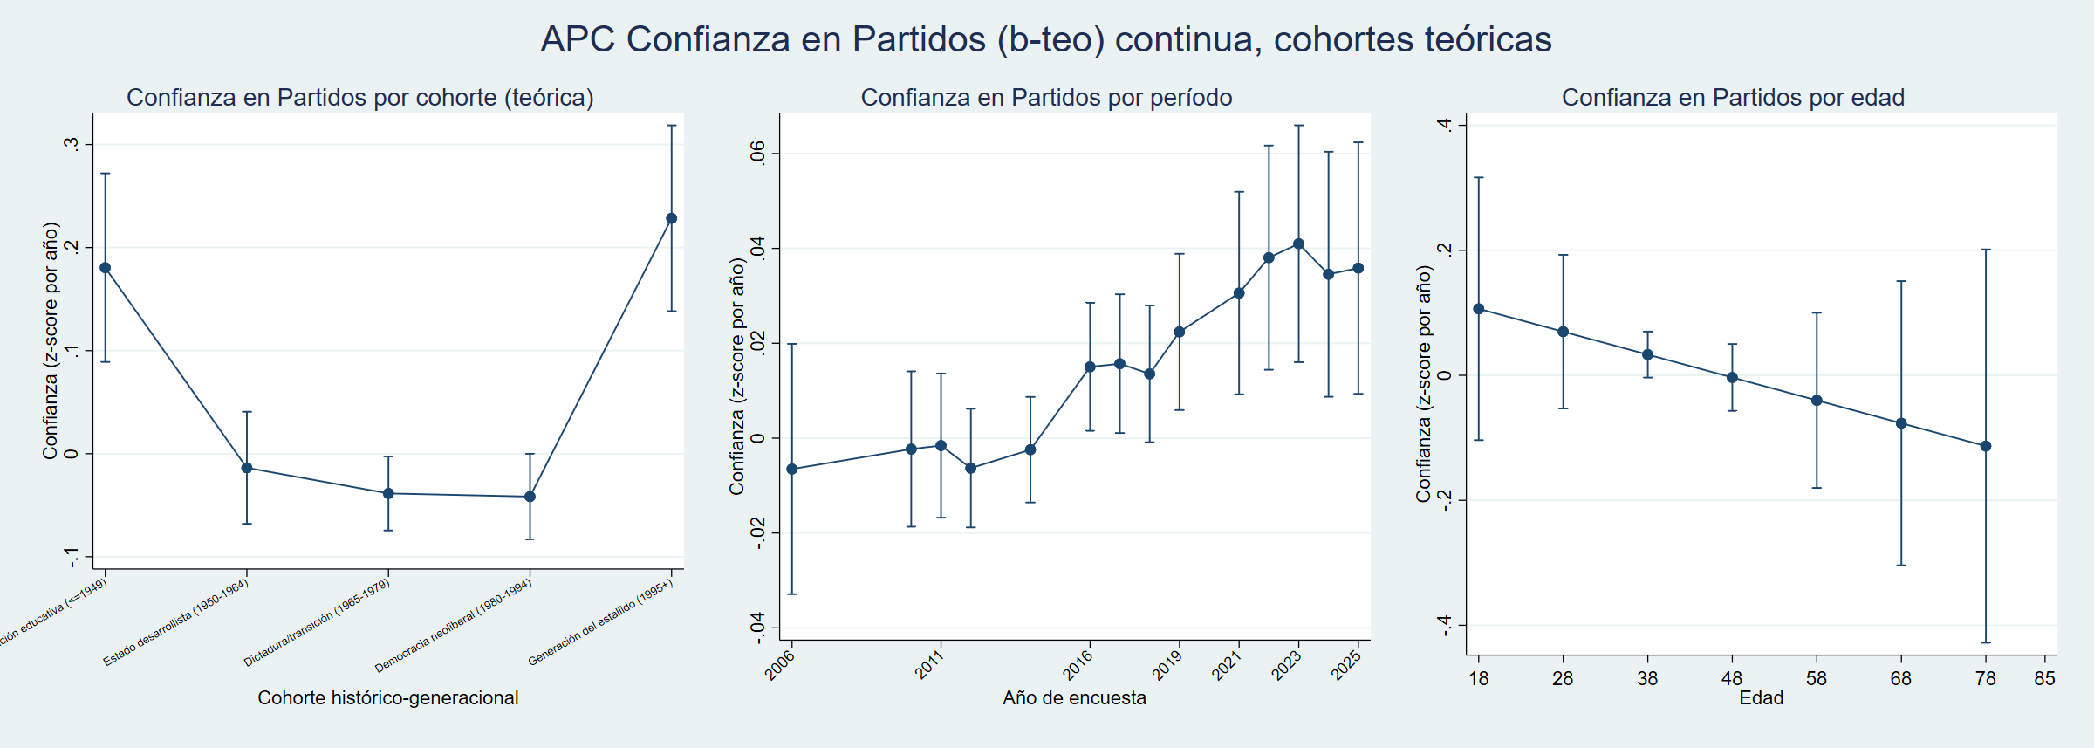
Partidos — márgenes por cohorte histórico-generacional (modelo continuo).
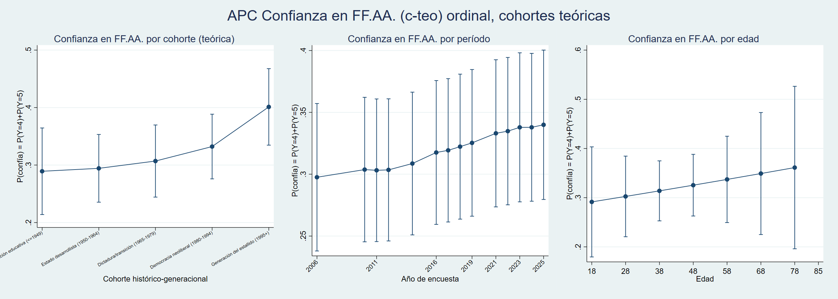
FF.AA. — márgenes por cohorte histórico-generacional (modelo ordinal).
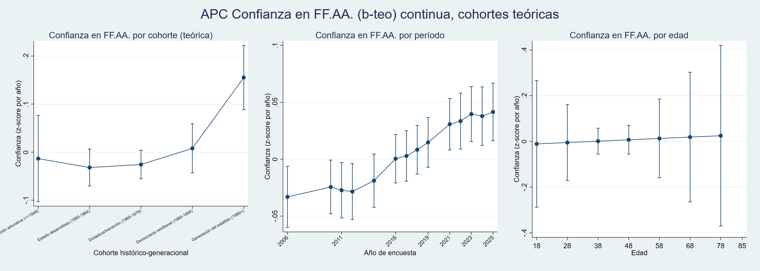
FF.AA. — márgenes por cohorte histórico-generacional (modelo continuo).
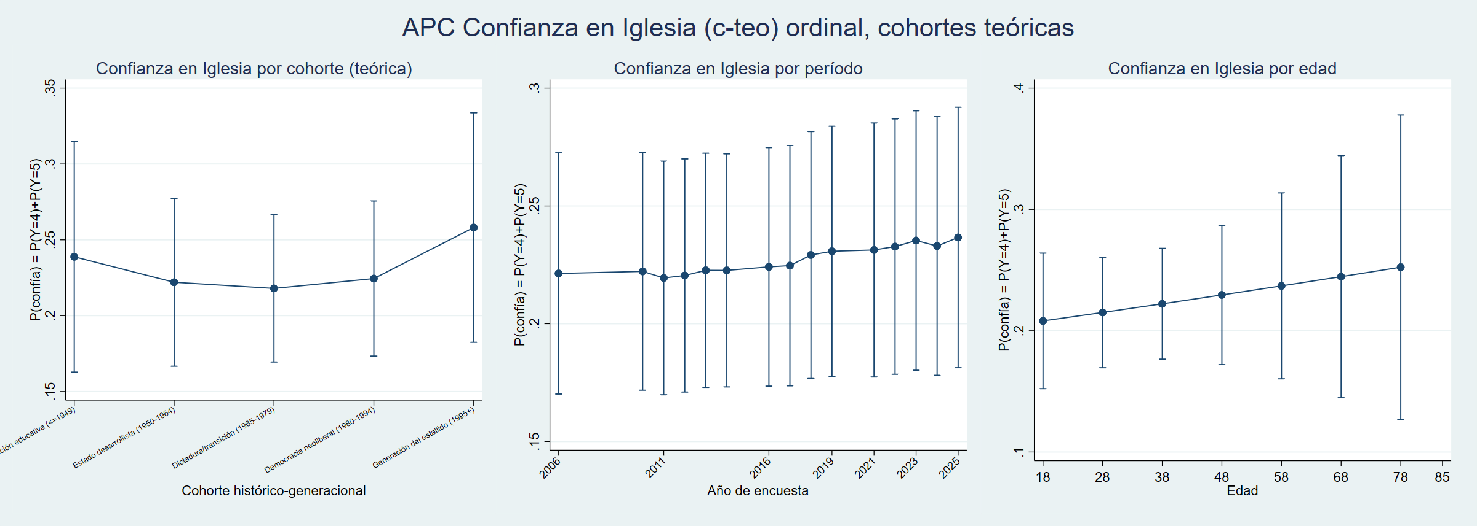
Iglesia — márgenes por cohorte histórico-generacional (modelo ordinal).
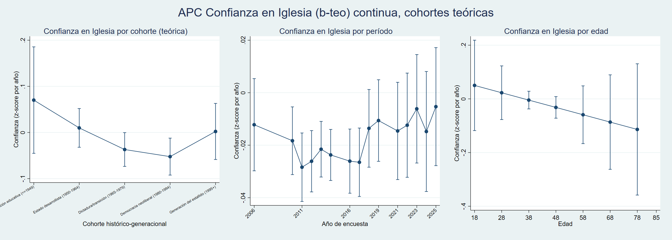
Iglesia — márgenes por cohorte histórico-generacional (modelo continuo).

6. Síntesis y limitaciones

6.1 Síntesis
La Generación del estallido (nacidos desde 1995) confía significativamente más que las cohortes de referencia en Gobierno, Parlamento, Partidos y FF.AA., de forma robusta a través de tres especificaciones de variable dependiente, tres esquemas de cohorte en competencia, y ahora también controlando por nivel socioeconómico armonizado — el control no cambia el patrón sustantivo, solo confirma que no era un artefacto de composición socioeconómica entre cohortes. Iglesia es la única institución sin una ruptura puntual en 1994/1995, aunque sí muestra una diferencia significativa cuando se agrupan todas las cohortes post-estallido en un solo bloque, compatible con un declive secular más parejo entre cohortes en vez de una ruptura generacional discreta.

6.2 Limitaciones declaradas
- El diseño muestral complejo (svy:) no se propaga a través de los modelos multinivel; se usa pweight + errores robustos, que corrige el punto estimado por probabilidad de selección pero no replica el efecto de diseño completo de la estratificación y el conglomerado más allá del año.
- El componente de varianza de período del modelo continuo (b) muestra signos de inestabilidad numérica (boundary) en Parlamento, Partidos e Iglesia — consistente con, y no independiente de, el diagnóstico de normalidad que ya motiva preferir la especificación ordinal.
- La variable nse4 para 2023-2025 se construyó sustituyendo la variable de origen (precolapsada a 3 categorías) por cvar11 (5 categorías). No fue posible verificar en este equipo, sin acceso a Stata, que cvar11 numere sus categorías en el mismo sentido (1=alto...5=bajo) que el resto del panel — el gradiente socioeconómico resultante (mostrado en cada tabla de esta sección) es monótono y consistente con la literatura, lo que es evidencia indirecta a favor de que el orden es correcto, pero sigue pendiente una verificación directa (tab gse year si inrange(year,2023,2025) contra el label list de cvar11).
- Las fronteras "dentro de bloque" y "frontera" de la Sección 3 se testearon con 10-13 hipótesis por institución y especificación; con ese volumen de tests, un puñado de resultados significativos dispersos es esperable por azar — el criterio para distinguir señal de ruido no es un p-valor aislado, es la consistencia a través de especificaciones y esquemas de cohorte, que es justamente lo que distingue a 1994/1995 del resto.

